


研 究 生 毕 业 论 文
（申请工程硕士学位）

论文题目 | 蚂蚁金服消息队列运维平台的  设计与实现
作者姓名 | 韩旭
学科、专业名称 | 工程硕士(软件工程方向)
研究方向 | 软件工程
指导教师 | 申富饶 教授

2018年 05 月 16 日

学 号： MF1632022
论文答辩日期： 2018 年 05 月 16 日
指 导 教 师： （签字）

蚂蚁金服消息队列运维平台的
设计与实现

作 者: | 韩旭
指导教师: | 申富饶 教授

南京大学研究生毕业论文
(申请工程硕士学位)

南京大学软件学院
2018年05月

The Design and Implementation of Message Queue Operation Platform in Ant Financial

Han, Xu

Submitted in partial fulfillment of the requirements for the degree of Master of Engineering

Supervised by
Professor Shen, Furao

Software Institute
NANJING UNIVERSITY
Nanjing, China
May, 2018

摘 要
消息队列利用其高效稳定丰富的信息传递机制进行平台无关的数据交流，它基于消息的形式进行分布式系统的集成。随着业务数量和复杂度的增长，消息队列作为分布式系统之间通信的桥梁，其用户数量和自身部署规模也在快速增长： 用户遇到的问题需要依靠用户支持来解决，因而用户数量的增长带来了用户支持总耗时的增长；另一方面消息队列部署规模的增加给服务状态监控和服务的容量规划等服务治理带来很大的压力，同时随着部署规模到达一定阈值，人工的服务治理已经难以满足需求。
本文基于消息队列用户数量和部署规模不断增长的背景，对比当前消息队列运维相关产品的现状，针对它们的缺点并结合蚂蚁金服消息队列运维的需求，从设计和实现两方面提出了蚂蚁金服消息队列运维平台这一解决方案。
本文的主要工作如下：
（1）针对平台的扩展性和维护性问题，本文提出了仿照函数式编程的无状态系统架构，将后端的状态抽离到共有的持久化存储，解决了平台集群的扩展、实例迁移和实例重启状态恢复的复杂性问题，实现了实例的低成本添加及销毁，使运维人员无需关心平台的正确性问题，从而给平台的运维带来了很大的便利。
（2）针对消息队列用户数量增长导致用户支持力不从心的问题，本文提出了将以往用户支持经验通过程序的形式固化成以提供解决方案为核心的用户自助支持的方案，解决了用户支持并发度低和耗时长的问题。更重要的是，由于改进后的用户自助支持不再只进行问题的反馈，而是直接提供了帮助用户解决问题的引导，省去了用户依据问题反馈进行人工分析的过程。
（3）针对平台业务逻辑中建立SSH连接耗时过长导致用户请求整体耗时过长的问题，本文创造性地提出了可复用、可重入和缓存隔离的SSH连接池方案，方案的三种特性分别解决了SSH连接重复创建、线程重复获取SSH连接和SSH连接缓存隔离的问题。本方案对SSH连接池的引入，总体上取得了同时减少业务操作耗时和资源占用的效果。
（4）针对消息队列部署规模增长导致服务治理困难的问题，本文提出服务状态监控和容量规划的方案。其中服务状态监控解决了无法把控服务高维度状态和感知异常不及时的问题；容量规划解决了集群容量不足和集群资源浪费的问题。以上两方面的改进，使消息队列更好地满足了其服务等级协议。
（5）针对分布式环境下执行任务的健壮性问题，本文提出了更为轻量级的分布式任务调度的方案，解决了分布式执行任务的负载均衡、任务丢失和任务同时重复执行的问题。这一改进帮助开发人员将关注点集中于任务的业务逻辑，而不再需要考虑分布式任务调度和容错的问题。
自上线以来，蚂蚁金服消息队列运维平台运行状态良好。消息队列用户可从平台获得用户自助支持服务；消息队列运维人员可通过平台使用服务监控和容量规划等服务治理功能。据统计，本平台以平均每月9000的有效页面访问量和400的用户数量对企业内部提供服务，大大提高了消息队列用户支持和服务治理的效率，达到了企业对该平台的基本需求。
关键词：Spring Boot 框架、Ant Design React框架、时序数据库、消息队列

Abstract
The Message Queue service provides platform independent data communication between distributed systems using efficient, stable, and rich information transmission mechanisms. It integrates distributed systems through forms based on messages. As volume and complexity of the service increase, the user amount and deployment scale of message queue are also growing rapidly: on the one hand, the growth of number of users caused the increase of total time spent on problem support. On the other hand, the increase of deployment size leads to greater pressure on the service governance, such as service status monitoring and service capacity planning. Manual maintenance is encountering difficulties to meet demands as the continuous growing deployment scale reaches a certain threshold.
Under the background of the increasing amount of users and expanding scale of deployment of message queue, this thesis did a research on the current situation of products related to message queue maintenance by addressing their weaknesses and combining the concrete requirements, and then proposed a solution from aspects of design and implementation of Message Queue Operation Platform in Ant Financial.
The main work of this thesis is as follows:
(1) In view of the scalability and maintainability issues of the platform, this thesis proposes a solution of stateless system architecture modeled on functional programming, which extracts the back-end states to a shared and persistent store to solves the complexity problems in cluster expansion, instance migration and instance reboot. This approach realizes the goal to costless add or destruct instances and helps SREs to pay less attention to the platform's correctness, thereby brings great convenience in the platform maintenance.
(2) To solve the problem of inadequacy in user supporting caused by the increase of the message queue’s user amount, this thesis proposes a solution by integrating the previous user supporting experience into user self-service support service whose main idea is to provide solutions. That solves the low concurrency issue and time consuming problem in user support. More importantly, since the improved support service provides direct guidance instead of pure feedback to help users to solve the problem, thus saves users' effort to analyze the feedback information.
(3) For the long kept waiting time problem caused by long establishing time required in SSH connection, this thesis creatively proposes a solution using reusable, reentrant and cache-separable SSH connection pool. Those features above respectively solve the repeated creation of SSH connections, the reacquisition of SSH connections, and SSH connection cache isolation problems. In general, the introduction of SSH connection pool works effectively for both reducing time of business operations and consumption of resources.
(4) The growth of message queue in its deployment scale leads to difficulty in service governance. To solve this problem, the thesis proposes a solution about service status monitoring and capacity planning. The status monitoring part helps to get the high dimensional states of the service and to timely detect the abnormalities. While the capacity planning part helps to solve the insufficient cluster capacity and cluster resources wasting problems. Those approaches support the message queue to better satisfy its service level agreement.
(5) To deal with the robustness problem in executing tasks in distributed environment, this thesis proposes a distributed task scheduling scheme with lighter weight, which solves the load balancing, tasks missing and task simultaneous repeated execution problems in distributed environment. This improvement helps developers to spare little attention on task scheduling and fault tolerance and focus on the tasks' business logic.
The platform has been running in good condition since the system was launched. User self-service support and service governance both work properly. Online statistics indicate that the platform provides service to the enterprise with an average of 9,000 effective page views and 400 users per month, greatly improved the efficiency of message queue in user support and service governance exactly as required.

Keywords：Spring Boot, Ant Design React, Time Series Database, Message Queue

目 录
摘 要 I
Abstract III
图目录 VII
表目录 VIII
第一章 引言 1
1.1 项目背景 1
1.2 消息队列运维平台的发展概况 2
1.3 本文主要研究的工作 5
1.4 本文的组织结构 6
第二章 技术综述 7
2.1 Spring Boot框架 7
2.2 OpenTSDB时序数据库 8
2.3 SSH协议 10
2.4 Ant Design React框架 12
2.4 本章小结 13
第三章 蚂蚁金服消息队列运维平台的分析与设计 14
3.1项目总体规划 14
3.2 系统需求分析 14
3.2.1系统用例分析 14
3.2.2用户自助支持需求分析 15
3.2.3服务治理需求分析 19
3.2.3非功能性需求分析 21
3.3系统总体设计与模块设计 22
3.3.1总体结构 22
3.3.2用户自助支持模块设计 23
3.3.1服务治理模块设计 29
3.4 本章小结 36
第四章 蚂蚁金服消息队列运维平台的实现 37
4.1用户自助支持的实现 37
4.1.1 SSH连接池SessionPool的实现 37
4.1.2客户端诊断异步诊断的实现 39
4.1.3消息状态查询的实现 41
4.2服务治理的实现 44
4.2.1分布式任务调度的实现 44
4.2.2服务状态监控的实现 46
4.2.3容量规划的实现 48
4.3蚂蚁金服消息队列运维平台的测试 49
4.3.1单元测试 49
4.3.2功能测试 51
4.4本章小结 54
第五章 总结与展望 55
5.1 总结 55
5.2 进一步工作展望 55
参 考 文 献 57
致 谢 61
版权及论文原创性说明 62

图目录
图2.1 OpenTSDB部署图 9
图3.1系统用例图 15
图3.2系统整体结构图 22
图3.3部署架构图 23
图3.4 SSH连接池模块类图 25
图3.5消息队列客户端诊断顺序图 26
图3.6消息状态查询模块类图 27
图3.7模拟消息发送顺序图 29
图3.8分布式任务调度模块类图 30
图3.9服务状态监控指标数据存取类图 32
图3.10服务状态监控数据同步和预处理类图 34
图3.11容量规划模块类图 35
图4.1 SessionPool类getSessionByPassword方法代码 37
图4.2 SessionPool类reuseSession方法代码 38
图4.3 SessionPool类close方法代码 39
图4.4 客户端诊断异步诊断前端代码 40
图4.5 客户端诊断界面 41
图4.6 LogHelper类getMsgs方法代码 42
图4.7 订阅端精确消息查询界面 42
图4.8 TrackerServiceImpl类trace方法代码 43
图4.9 消息轨迹查询界面 44
图4.10 TaskDelegator类execute方法代码 45
图4.11 TaskDelegator类next方法代码 45
图4.12 CrawlerTaskExecutor类代码 47
图4.13 TransTaskExecutor类代码 47
图4.14系统指标监控界面 48
图4.15容量规划逻辑伪代码 49
图4.16容量规划界面 49
图4.17单元测试报告 51

表目录
表3.1消息队列客户端诊断需求描述 16
表3.2消息状态查询需求描述 18
表3.3服务状态监控需求描述 20
表3.4分布式任务表 31
表4.1用户自助支持测试用例 51
表4.2消息状态查询测试用例 51
表4.3模拟消息发送测试用例 52
表4.4服务状态监控测试用例 53
表4.5容量规划测试用例 53

第一章 引言

1.1 项目背景
随着业务复杂度的增长和今年来微服务的流行，越来越多公司和开发人员陆续投身到微服务的架构中。原来臃肿且规模庞大的系统通过微服务的方式拆分成多个功能精简的分布式系统。虽然微服务架构解决了传统单体架构复杂性高、部署速度慢和无法按需伸缩等缺点[Villamizar, 2015]，但是微服务对系统的拆分带来了微服务之间通信的问题。原来的单体架构功能之间的调用只需要通过方法调用就能完成。现在微服务是不同的部署实例，实例之间需要通过网络来通信。为了满足实例之间异步通信和消息发布订阅的需要，消息队列凭借其高效、稳定和丰富的信息传递机制进行平台无关的数据交流，成为分布式系统之间通信的重要桥梁[Emmerich, 2000]。业务复杂度和业务用户数量的增长导致微服务架构里服务的种类和服务部署实例数量的增长，消息队列作为业务系统之间异步通信的基础设施面对的消息队列的用户数量和自身的部署规模也在随之增长。
使用消息队列服务的用户在开发和客户端日常运行中遇到的配置错误、消息联调和消息状态等问题，通常需要用户阅读消息队列产品文档和查阅常见问题列表，或者更常见的是直接通过邮件、提问和即时聊天工具请求消息队列开发人员的人工支持来解决。起初用户量少的时候，开发人员还能抽出空余的时间解答用户的问题。消息队列开发小组里的开发人员采用轮流用户支持的机制，使得大部分时间开发人员能够专心与产品开发。用户支持的时间只占据工作时间的一小部分，并不会对工作造成很大的影响。但随着用户的数量增多，用户支持开始力不从心，以开发人员人工的方式进行用户支持的问题暴露出来。
用户碰到的大部分问题是重复的，重复的问题会让支持人员感到厌倦。虽然针对大量重复的问题可以通过编写详细的问题排查解决文档来缓解，但是文档这种解决方案只是把时间成本推给了用户。用户需要阅读文档，根据文档给出的排查步骤来解决问题。这个文档阅读学习的过程对于用户来说也是重复的，且用户对于问题解决的不熟练也会浪费大量的时间；开发人员去做用户支持是人力的浪费，开发人员应该把主要的精力放在产品的开发上，而不是产品的支持上。更多的用户数量意味着需要更多的人力来用户支持，会大大增加用人的成本；除了用人的成本，人工用户支持还有效率低下的问题。人工用户支持需要支持人员和用户采取一问一答的形式来获取基本的信息，然后在通过信息判断问题的症结所在，并给出解决方案。一问一答是个串行的过程，每个问答带来的时间消耗都会体现在最终问题解决所耗费的时长上。
消息队列以服务的形式提供给用户，对外需要满足承诺的服务等级协议。因为消息队列作为微服务实例之间异步通信的桥梁，消息队列的可靠性、可用性和响应速度要求都很高，所以服务治理至关重要。当消息队列部署规模较小的时候，运维人员可以轻松的应付大部分运维操作。可以登录到部署消息队列的机器上通过日志查看消息队列应用的状态和通过Linux系统命令查看系统状态。对于实例运行的可靠性维护，运维人员通过在机器上配置周期检查任务，周期性检查服务是否可用，若不可用则重启任务。当观察到系统负载过高的时候，可以使用经验试探尝试增加部署实例，然后再观察负载是否正常。随着部署的消息队列实例和环境的增多，原有运维方式的小问题开始成倍的放大，且为了满足服务等级协议，对于某些问题，原有方式完全无法满足需求。
服务实例达到一定的规模以后，实例变得不健康随时都在发生[Borthakur, 2007]，以往的方式，往往是听到用户的抱怨才察觉到服务实例有问题，运维人员再去重启或者新建实例，从问题发生到问题解决往往已经过了很久。实例不健康频率变高和问题解决时间长使得服务健康靠运维人员手工维护是完全不可能的。过大的服务实例部署规模还导致服务状态不可控的问题。运维人员无法得知消息队列整体服务的状态和感知集群中实例的异常点。无法得知消息队列服务的状态，进一步服务的容量也更加无从得知。难以知道现在服务容量的状态，也无法得出应该扩容缩容多少台机器来满足需求。

1.2 消息队列运维平台的发展概况
现在国内外都没有通用的消息队列运维平台产品。不同的消息队列部署架构、依赖的组件和工作原理都有所不同，因此现有的与消息队列相关的运维软件都是与特定消息队列绑定的，难以移植到其他消息队列产品上，且关注点比较局限和零散，只能解决运维的部分问题。通用的运维相关的软件产品往往只提供通用的基础功能，需要在此基础上进行大量的自定义业务相关开发，进行整合，才能满足需求。
用户支持是和消息队列强相关的功能，不同的消息队列会有不同的问题和场景。大多数开源的消息队列都没有相应的用户支持软件。通常用户通过以下3种方式解决问题：常见的问题，用户可以自行阅读和搜索产品文档和常见问题列表；在社区里提问，等待社区其他人回答；比较偏的问题，给消息队列的开发者提问题或写邮件询问。这几种方式其实是变相将用户支持的工作转移给了使用产品的用户，让用户自己在网络上寻找答案来解决问题。商用的消息队列相比开源的消息队列来说，往往还会增加人工支持的途径，虽然会改善用户的体验，但是从本质上来说，这些用户支持的方式仍处于人为主导的问题解决阶段。
相对于用户支持与产品强相关，服务治理在不同的产品中有很多共通点。不同的消息队列对服务治理的需求大致相同，只是在特定的细节上有所不同。服务性能监控、服务异常报警和服务容量规划是每个消息队列产品都需要的服务治理功能，因此涌现出很多满足特定部分功能的产品。
Cruise Control是负责消息队列Kafka的负载均衡运维软件。消息队列Kafka在LinkedIn部署1800台服务器，运维方面面临巨大的挑战。每天都会有Kafka 队列崩溃，崩溃的队列所负责的分区会转移到其他队列上，导致集群中的队列工作负载不均衡。SRE需要花费大量的时间和精力重新分配分区，让集群重新恢复均衡。为了自动化重复分区的运维操作，Cruise Control由此诞生。Cruise Control持续收集Kafka集群的状态信息，根据集群状态自动调整每个队列负责的分区和资源分配，以此来达到预期的性能目标。Cruise Control在设计上遵循了3个目标：准确的分析队列的工作负载，根据用户设定的目标生成无需人工干预的执行计划；在不影响集群正常工作的情况下进行智能的操作变更；适应用户不同的可用性和性能的需求、部署工作、管理端点和度量指标收集机制，满足用户自定义的各种目标和操作。Cruise Control遵循“监控-分析-行动”三阶段的工作流程。监控，监控集群中队列的状态，收集队列的运行状态信息。分析，根据用户自定义的硬性目标和软性目标，结合集群中队列的状态，分析得出集群整体状态，产出集群分区和资源调整等分析报告。行动，根据集群的分析报告，在不影响集群正常运行的情况下执行分析报告需要进行的操作[LinkedIn, 2017a]。
Promethesus是一款基于Golang开发的系统监控报警软件和时序数据库。Promethesus作为开源的监控报警系统和时序数据库能将繁多复杂的系统指标转换成能被运维人员洞察的数据。Promethesus凭借可拔插的组件特性，揽括监控系统和时序数据库的优势，将两者合二为一，形成统一的解决方案。Promethesus具有众多的优势：支持自定义多维度的数据模型，时序数据由指标名字和一系列键值对来唯一确定，正好符合系统指标的随时间变化的数据组织形式；拥有强大灵活的查询语句，查询语句支持数据分片、聚合、函数和算术运算，给监控视图、表格和监控报警提供了便捷的原始系统指标向高维数据的转换；提供多种可视化数据的模式：内建的查询语句-结果阅览、与Grafana集成和控制台模版语句；将数据以高效的自定义格式存储在内存和持久化存储介质中，通过功能分片和联合来实现数据的可扩展性；服务器的可靠性是互相独立的，只依赖本地存储，一个服务器的失效不会影响其他服务器的正常运作。Promethesus用Golang编写，编译后直接可以在机器上部署，无需安装额外的依赖；易于通过桥接包与第三方数据集成，例如系统指标、Docker、HAProxy、StatsD和JMX metrics[Prometheus, 2018]。
InfluxData是一款基于Golang语言开发的时序数据库。InfluxData是一个能处理各种时序数据的完善的平台。能够实时的将数据收集、存储、可视化，并且将洞察到的数据转换成具体的行动。InfluxData为了实现这些功能从架构上分为三个部分：收集、分析和执行。收集，InfluxData提供一套成熟工具和服务从感应器、装置、系统、机器、容器和应用收集时序数据和事件。并且也提供与流行的数据库、容器、服务、应用和其他监控报警产品的集成组件。InfluxData同时支持推模式和拉模式来收集数据；分析，InfluxData支持对数据的实时流式处理和存储时序数据。数据存储在时序数据库InfluxDB中。InfluxDB用来应对高频率的写入、海量时序数据存储、聚合和自动过期数据。并且InfluxDB还提供类似SQL的查询语句，使熟悉SQL的用户学习成本很低；执行，InfluxData除了支持数据的可视化和监控以外，还对执行功能进行了增强。InfluxData可以通过Kapacitor插入用户自定义的逻辑和函数根来完成据动态的阈值处理报警、分析时序数据模式和动态容量控制等等功能。
以上的运维软件均不能满足蚂蚁金服消息队列的运维需求。Cruise Control是针对于消息队列Kafka开发的负载均衡软件，因Kafka和蚂蚁金服消息队列的部署结构和内部概念不同，难以移植。Promethesus和InfluxData提供的是基础通用的系统监控功能，需要在之上做很多业务相关的开发。因此为了满足蚂蚁金服消息队列的运维需求，在现有产品的设计概念上，结合蚂蚁金服消息队列的特殊需求，开发了蚂蚁金服消息队列运维平台。

1.3 本文主要研究的工作
论文所描述的蚂蚁金服消息队列平台在蚂蚁金服消息队列开发小组面对服务用户数量和消息队列部署规模不断增大引发的问题日益明显，且原有方法无法满足需求的背景下展开。用户问题支持数量的激增和消息队列部署规模扩大导致原有的支持方式效率低下和服务治理困难。在这样的背景下，论文的目的就是通过介绍蚂蚁金服消息队列运维平台的架构和模块的设计与实现，并通过最终的运行状态和平台带来的变化，来说明蚂蚁金服消息队列运维平台的可行性和蚂蚁金服消息队列运维平台相比其他软件的优势。论文所研究的蚂蚁金服消息队列运维平台，是一个蚂蚁金服消息队列的用户自助支持和服务治理的平台。
用户自助支持是用户自助通过运维平台解决用户问题支持的功能。用户自助支持功能是对蚂蚁金服消息队列日常一系列常见问题支持经验的程序固化。将人工操作的流程固化成通过程序自动化的过程，让用户只需要根据系统的流程输入必要的信息，就能得到问题的支持。用户并不需要关心具体收集了哪些信息、怎么得出来结论，只需要根据系统的指示，一步步就能得到答案。对于整个运维平台来说，用户自助支持需要平台通过程序的形式固化问题支持流程、快速响应用户的支持请求和应对用户并发支持的压力。
服务治理是面向消息队列运维人员的功能。运维人员可以通过服务治理获得消息队列服务状态监控和消息队列容量的规划等功能。运维人员可以通过平台来查看消息队列的运行状态，对提供的服务状态有所把控。不仅可以从系统指标、服务指标和应用指标不同的数据层次来查看，还可以从实例维度、分区维度和整体维度不同的数据维度来查看。除了指标数据的展示，服务状态监控还可以根据数据范围来检测和报警。为了满足消息队列的服务性能需求，消息队列需要保证充足的容量。运维平台实时收集实例的系统，并且根据定义目标给出容量建议。
结合上述用户需求，蚂蚁金服消息队列运维平台后端使用微服务的架构进行开发，使用Spring MVC框架提供RESTful接口，前端基于Ant Design React框架开发页面，前后端通过RESTful接口进行通信。后端使用Spring Framework的IOC（依赖注入）和AOP（面向切面编程）实现业务模块之间的低耦合和模块化。安全方面使用Spring MVC框架来防止的跨站脚本攻击和跨站请求伪造注入。在系统可用性方面，通过部署多个系统实例达到系统冗余的效果，前端请求通过负载均衡分摊到每个实例。
论文首先介绍了目前现有消息队列相关的用户支持方式和服务治理的软件，并在后续通过整个系统的需求详细介绍引入该平台的必要性。接着论文介绍消息队列平台用到的技术、为何要使用这些技术和这些技术如何助于实现功能。中间部分着重介绍了消息队列平台的设计概念以及整体架构设计。根据架构设计的模块划分，详细展开各个模块的设计和重要部分的实现。在介绍的过程中讨论并分析平台中要满足性能、可靠性等非功能需求的解决方案。最终通过一系列平台运行截图和用户访问量数据，较为明显的体现出该平台的引入提升了用户支持和服务治理的能力，减少了人力的浪费，并最终间接为企业带来了收益。

1.4 本文的组织结构
本文的组织结构如下：
第一章 引言部分 介绍了项目背景，以及相关技术的发展状况。
第二章 技术综述 将项目所涉及的技术和框架做了介绍，包括 Spring Boot框架、OpenTSDB时序数据库、SSH协议和Ant Design React框架。
第三章 蚂蚁金服消息队列运维平台的分析和设计 提出项目基本需求，并对项目总体设计思路进行了概述，对项目模块进行了划分、对系统数据结构进行了设计。
第四章 蚂蚁金服消息队列运维平台的实现 在需求分析和项目设计基础上，重点阐述了用户自助支持模块和服务治理模块的实现细节。
第五章 总结与展望 总结论文期间所做的工作，并且就蚂蚁金服消息队列运维平台的未来扩展作了进一步展望。

第二章 技术综述

2.1 Spring Boot框架
在本项目中用户支持和服务的治理都需要提供界面与用户进行交互和信息传递。若采用客户端-服务器（CS）的架构，需要用户安装相应的客户端软件。客户端需要跨平台支持，导致客户端开发成本和适配比Web开发要高。因此选择了浏览器-服务器（BS）的架构，通过Web界面的形式与用户进行交互。在Web后端框架的选择中，考虑过通过以Spring Framework加入其他所需Spring类库和第三方插件的方式来搭建Web后端框架，但是考虑到这种方式导致项目依赖复杂易错、配置繁多，使前期搭建框架的时间较多和后期开发便利性较差，最后选择了Spring家族的Spring Boot框架。
Spring Boot让开发人员能够轻松地创建独立自治的、生产级别的、基于Spring且能直接运行的应用程序。Spring Boot会对Spring平台的类库和第三方类库提供合适的默认值，让开发人员在项目开始只遇到极少的麻烦[Walls, 2016]。大多数基于Spring Boot的项目只需要很少的Spring配置。Spring Boot可以看作是对Spring平台类库的一个集成，相当于Spring平台的类库只是一系列零件，而Spring Boot是一台由这些零件拼好且调试完毕的汽车。
Spring Boot是基于Spring的，因此Spring Boot也拥有Spring的优点。Spring有依赖注入（DI）和面向切面编程（AOP）两个核心功能。依赖注入，也叫控制反转，具体来说当一个对象需要另一个对象协助的时候，在传统的程序设计中，通常需要调用者来创建被调用者的对象实例，这其实是调用者依赖了被调用者实现而不是接口。在Spring中被调用者由Spring来创建，并主动注入给调用者对象。通过依赖注入，将对象的生命周期和对象之间的依赖关系交给Spring管理，降低模块之间的耦合性，让开发人员更加专注于应用逻辑的开发，且模块依赖的实现可以在不用更改代码的情况下自由替换，提高了依赖的灵活性。面向切面编程是对面向对象编程的强有力的补充。面向对象将程序分为各司其职互相协作的对象，而面向切面将逻辑分解成各个切面。通过Spring的面向切面编程让通用的应用服务从业务逻辑中抽离出来，实现模块的高内聚，开发人员只需要关注业务逻辑，不再负责事务和日志等其他应用服务[Laddad, 2009]。同时Spring除了预定义常见的切面，还支持用户自定义的切面。
Spring通过依赖注入和面向切面编程获得了很强的灵活性，可以通过配置像集线器一样集成各种Spring平台的类库和第三方插件。而这种灵活性带来的缺点就是需要小心协调配置才能正确工作，这种灵活性的代价就是配置变得很复杂。Spring Boot在拥有Spring依赖注入和面向切面编程的优点的同时，也规避了Spring配置复杂和需要从头搭建的缺点。首先Spring Boot很有主见，换句话说，Spring Boot拥有合理的默认值，所以开发人员可以使用这些常用值快速的构建应用程序。例如，默认情况Spring Boot Web应用使用了嵌入式的Tomcat容器，使得打好的包直接可以运行，而不用依赖额外的容器。其次，它自定义功能仍然强劲。如果无法改变默认的行为，具有主见的框架就失去了框架灵活性的意义。无论是在进行初始配置时还是开发周期的后期阶段，开发人员可以根据业务需求轻松的自定义基于Spring Boot开发的应用程序。

2.2 OpenTSDB时序数据库
服务治理的监控、报警和容量规划都需要指标数据作为基础。指标数据就像是服务治理的眼睛，没有它，运维人员就不知道系统的状态，也无法管理和运维整个分布式系统[Beyer et al., 2016]。能观测到才能治理，因此指标数据的监控是非常重要的。指标数据分为三层体系：基础层，监控主机和底层资源。比如CPU使用率、内存占用情况、网络吞吐、硬盘I/O和每秒IO操作次数等；中间层，中间件层的监控。比如Nginx、Redis、Mysql等；应用层，监控应用层的使用。比如消息请求量、响应时间、返回码、调用链路分析等。指标的分层是从部署的架构和业务逻辑上来观察的，它们的本质都是一串随着时间不断变动的数字，通常称为时序数据。指标的时序数据收集后要进行过滤、基于特征和时间维度的聚合成为有效的数据，才能被自动化运维软件或者运维人员所理解。
为了满足时序数据的存储、过滤和聚合的需求，调研了常用的InfluxDB、Elasticsearch和OpenTSDB三种时序数据库[Mathe et al., 2015]。InfluxDB存储引擎基于Time Structure Merge Tree，存储的压缩和存取的速度相比其他两款时序数据库都要快。InfluxDB使用Golang编写，部署和安装简单，无需提前安装其他的依赖包。但是InfluxDB开源的只有单机的方案，随着数据规模增加，单机方案的扩展会出现性能瓶颈。Elasticsearch是一个基于Apache Lucene的全文索引和分析引擎。Elasticsearch通过映射mapping来告诉引擎该怎么存储时序数据。因此相比其他原本为时序数据而生的时序数据库，当遇到海量数据集的时候，它需要更多的配置。综合存储成本、易用性、成熟度和可扩展性的考量，最终选择了OpenTSDB作为指标的时序数据存储。
OpenTSDB由时序后台程序（Time Series Daemon，TSD）和命令行工具两部分组成。OpenTSDB的部署关系图如图2.1所示。时序后台程序没有主从概念，它们之间互相独立，且没有共享的状态。因此可以部署任意多个时序后台程序来处理相应的负载。时序后台程序使用HBase集群或者是Google的BigTable服务来存取时序数据。数据的存储格式为了快速聚合和减少存储空间高度优化。OpenTSDB的用户可以通过简单的类telnet协议、HTTP API或者内置的Web GUI与时序后台程序通信，而不需要直接访问底层的存储。这种架构使得OpenTSDB将存储的可靠性和可扩展性转嫁到HBase中，再加上时序后台程序是无状态的，可以随时扩展[Stoica, 2000]，因此整体上OpenTSDB的水平扩容很方便。
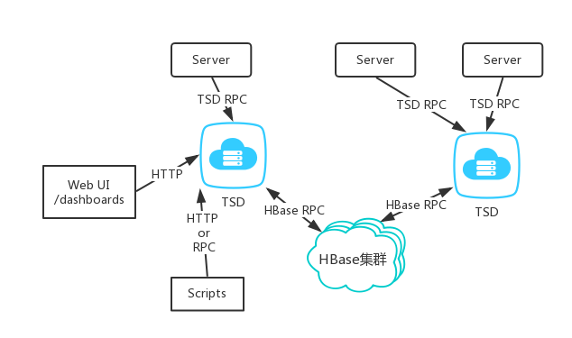
图2.1 OpenTSDB部署图
在OpenTSDB中，时序数据由4部分组成：指标的名字、时间戳、指标值和描述该时序数据归属的一组标记。指标的名字用来区别指标的类别，例如CPU、IOPS等等。时间戳是该指标发生的时间。指标值是在时间戳这一刻指标的值。标记用来区分这个时序数据点的来源，例如server=host1代表这个数据点是来自于命名为host1的服务器。通过标记，用户可以轻易的将时序数据以个体或者分组的方式查询出来。OpenTSDB没有强制的格式，无需像Elasticsearch一样需要事先定义好映射。即使是已有历史数据的情况下，用户可依旧以自由的修改时序数据的标记，方便了业务的变更和扩展。OpenTSDB还提供了聚合、采样和很多常见的函数，方便用户以标记和时间进行规约和采样，让用户更加专心与业务逻辑的开发，更加关注怎么样使用时序数据，而不是怎么样处理时序数据。

2.3 SSH协议
消息队列用户自助支持的很多场景是根据用户提供的机器名字或者消息唯一标示，然后去对应的执行操作，再根据操作的结果生成诊断和方案。操作可以是对目标机器产生变更的操作，也可以是单纯获取信息的操作。这需要能从服务器发送指令到目标机器、目标机器根据指标做出操作和目标机器将操作结果返回给服务器三项能力。
开始考虑过通过编写业务相关的Agent，将Agent部署到目标机器上，然后Agent和服务端通过HTTP协议通信的形式来进行交互。但是考虑到这种方案有4个缺点：需要额外增加Agent代码的编写逻辑，每次新增或者变更业务逻辑，都需要更新Agent；在执行操作前，Agent需要预先部署在目标机器上，客户端的部署和维护带来了新的问题；Agent需要作为HTTP服务器提供操作服务，这可能对目标机器正在运行的服务造成负担；Agent提供服务需要对服务的访问者进行验证和加密，避免被不怀好意的人滥用。
SSH（安全外壳协议）是一种加密的网络传输协议，可以在不安全的网络环境中提供安全的数据传输环境。SSH通过非对称加密交换对称密钥进行对称加密的方式创建安全隧道来实现SSH客户端与服务器之间的连接[Paar et al., 2009]，并通过密码或者秘钥的形式进行身份验证，提供了通信安全的保证和访问的验证。SSH在设计上是Telnet等非安全Shell的替代品。几乎所有类Unix平台都支持SSH，且都运行SSH服务器以供用户远程登录，避免了在目标机器上安装Agent，尽量减少对目标机器的侵入。项目使用Java库的形式获得远程登录系统的能力，并远程在系统中执行操作，根据操作的返回进行下一步操作。操作可以是Linux命令，也可以是Bash脚本或Python脚本，这几种方式都不需要额外安装Agent，且业务逻辑的变更只需要在服务器端完成即可。综合上述因素的考虑，于是采用SSH协议。
SSH以非对称加密实现身份验证。SSH提供两种级别的身份认证：基于口令的身份认证，使用自动生成的公钥-私钥对来简单地加密网络连接，随后使用口令密码进行认证登录。客户端在获得公钥的时候，可能被劫持受到中间人攻击；基于密钥的身份认证，人工生成一对密钥，并把公钥放在所需访问的服务器上，客户端发起连接请求时，服务器会讲客户端发来的公钥和服务器存储的公钥比较。如果密钥一致，服务器就用公钥加密challenge并发给客户端软件。所有通信都在加密中完成，从而避免中间人攻击。
SSH协议框架由传输层协议、用户层协议和连接协议三部分组成，三层协议自底向上，分工明确。
传输层协议，该层处理初始密钥的交换以及服务器认证，并且负责设置加密、压缩和完整性验证。它向上层公开了一个用于发送和接受每个大小最多为32768字节的明文数据包接口。通常在1GB数据传输或者一小时后，传输层还安排密钥的重新交换，以保证通信的安全。该层协议的认证基于主机，更高层的用户认证协议可以设计为在此协议之上。
用户认证协议，该层提供多种方式处理客户端认证。身份验证是客户端驱动的，当系统提示输入密码时，可能是SSH客户端提示，而不是服务器，服务器仅响应客户端的身份验证请求。当用户认证协议开始后，它从底层协议获得会话标识符。会话标识符用来唯一标识此会话，并且用于证明私钥的所有权。
连接协议，该层定义了SSH服务的通道、通道请求和全局请求的概念。一个SSH连接可以同时托管多个通道，每个通道都可以双向传输数据。一旦建立一个安全传输层连接，客户端就发送一个认证请求。当用户认证完成之后，会发送第二个服务请求，这样就实现了新定义的协议能够与上述协议共存。连接协议提供了用途广泛的各种通道，有标准方法用于建立交互式登录话路和远程执行命令，也有转发TCP/IP连接和转发X11连接。

2.4 Ant Design React框架
消息队列用户和消息队列运维分别使用项目提供的Web界面进行用户自助支持和服务治理。用户自助支持需要用户持续提供信息，并系统根据信息提供分支选项，因此用户交互引起的界面变化会比较多。服务治理通过图表展示消息队列服务的状态，监控指标很多且分层，需要绘制大量的图表，并可以从概览数据转入详细数据。总的来说Web界面需要复杂的用户交互和大量的图表展示。
开始考虑过使用Bootstrap或者直接基于React开发，但在评估中发现两者都不能通过简单快速的开发满足需求，基于两者开发难度较高。虽然Bootstrap提供了很多已经定义好的组件和样式，但是面对根据用户操作改变页面元素的需求，需要大量的编写修改DOM（文件对象模型）的代码，在页面状态比较复杂的时候，修改DOM的代码极易出错，而且条理不够清晰。虽然直接基于React开发，解决了要开发人员管理DOM的问题，但是由于需要编写很多组件，导致前期的工作量较大。因此基于以上因素考虑，最终选择了基于React的Ant Design实现的Ant Design React框架。
Ant Design React，简称Antd，是Ant Design的React实现，开发和服务于企业级后台产品。Antd是基于React的，因此也具有React良好的特性：采用声明范式，可以轻松的描述应用。开发人员只需要设计应用中状态的视图，当状态发生变化，视图会根据所属状态自动更新，免去开发人员手动修改视图的烦恼；通过组件视图的构建方式来复用代码，预定义和自定义的组件能够加快大型软件项目的开发。开发人员可以创建状态自理的组件，然后通过组件之间的组合创建更为复杂的界面。因为组件的逻辑使用JavaScript编写的，而不是模版，开发人员可以轻易的在组件间传递信息丰富的数据，并且保持状态与视图隔离；能够与已经的库和框架很好的配合。
Antd除了具有React已有的优势和生态以外，为了服务于企业级的后台，从整体上来说Antd具有以下4个特性。
Antd的交互语言和视觉风格提炼自企业级中后台产品。视觉风格遵循Ant Design，风格统一。使用通俗一致的交互语言，让界面的使用用户能够凭借以往的经验和界面视觉反馈的提示低成本的上手，所见即所得。
开箱即用的高质量React组件。Antd提供很多常见的组件，组件的样式和功能完善，且具备一定范围的自定义，使开发人员不用重复造轮子或者寻找其他组件，达到真正的开箱即用。
Antd中的组件使用TypeScript编写，并提供完整的类型定义文件。使用TypeScript静态类型语言编写，让更多的错误发现在编译期间，越早发现错误，修复的成本就越低。且使用静态类型语言在后期重构和代码维护相对动态类型语言有很大的优势。
全链路开发和设计工具体系。在项目开发中，可能需要Redux或MobX之类的数据应用框架，Antd作为一个UI库，可以与React生态圈的应用框架搭配使用。为了更方便的让开发人员在生产环境中使用dva，Antd推出了最佳应用实践dva。dva是一个基于React和Redux的轻量应用框架，概念来自elm，支持副作用、热替换、动态加载、原生React、服务器端渲染等。结合Antd和dva，开发人员免去了目前前端开发工作各种繁琐环境的配置和打包工具学习，更好的专注与业务逻辑的开发。

2.4 本章小结
本章主要介绍开发蚂蚁金服消息队列运维平台所使用到的技术和框架。首先介绍了项目的开发基础框架Spring Boot，接着介绍了服务治理中指标数据存储的时序数据库OpenTSDB和系统服务器端与业务目标机器之间的通信协议SSH，最后介绍了与用户交互的Web页面框架Ant Design React。

第三章 蚂蚁金服消息队列运维平台的分析与设计

3.1项目总体规划
本系统作为蚂蚁金服内部使用的消息队列运维平台，是为了弥补以前在用户支持和服务治理自动化运维的缺失。主要为消息队列用户和消息队列运维人员提供服务。对消息队列用户提供用户自助支持。用户自助支持是对以往用户支持经验的程序固化，将人工支持转化成自动化自助支持。用户自助支持包括消息队列客户端诊断、消息状态查询和模拟消息发送。对消息队列的运维提供服务治理。服务治理为服务的质量提供了保证，从用户视角的功能来说，包括服务状态监控和服务容量规划。

3.2 系统需求分析

3.2.1系统用例分析
根据的背景和目标分析，蚂蚁金服消息队列运维平台面向消息队列用户和消息队列运维两类用户。如系统用例图3.1所示，消息队列用户是消息队列客户端诊断、消息状态查询和模拟消息发送的参与者。消息队列客户端诊断和消息状态查询从功能划分上来看属于用户自助支持。其中客户端的诊断分为发布端和订阅端两类客户端的诊断。消息的状态查询也根据不同的用户角色和不同的查询维度做了用例的细分。而对于消息队列运维人员，服务治理中的服务状态监控和服务容量规划则是主要的关注部分。指标数据的抽取-转化-加载ETL是服务状态监控和服务容量规划的数据基础，因此指标数据收集和指标数据预处理成为两者公共的子系统用例。服务状态监控的核心是将数据呈现给运维人员。其中最通常的一种是通过指标数据可视化的形式展示给用户，更加智能的是基于当出现的指标异常再通过监控报警的方式通知用户。
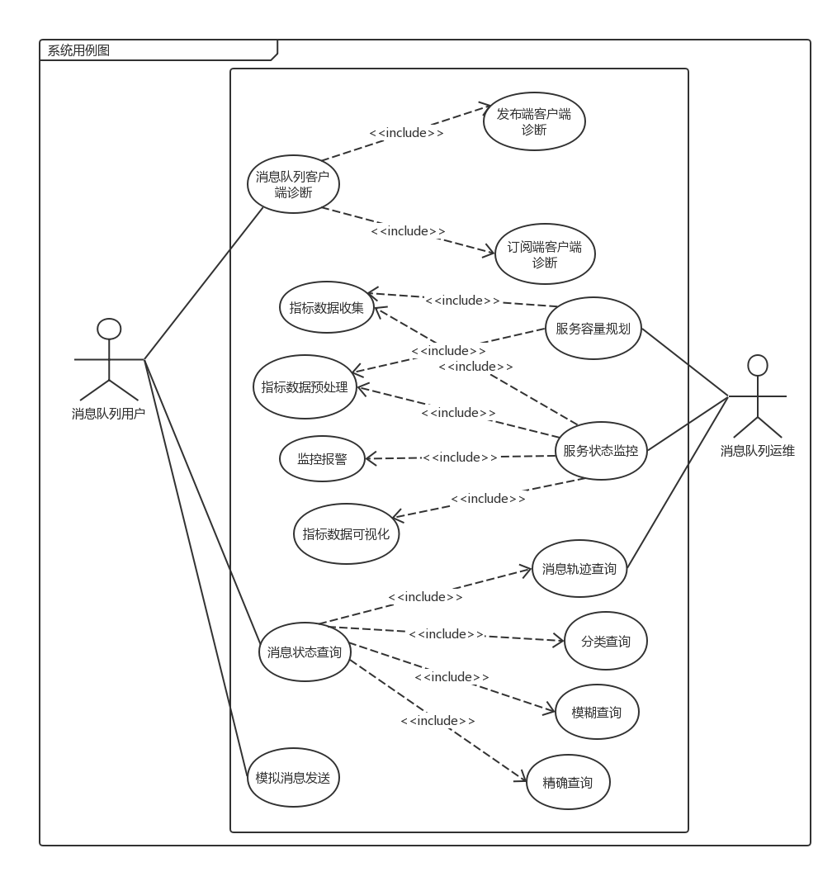
图3.1系统用例图

3.2.2用户自助支持需求分析
用户自助支持是对以往人工支持经验的程序固化，将以往常见的问题支持的步骤通过程序的形式自动化完成。用户自助支持面向消息队列的使用用户和消息队列运维两种角色。整体来说，用户自助支持包括消息队列客户端诊断、消息状态查询、模拟消息发送三个功能点。消息队列客户端诊断是用来诊断消息队列客户端环境配置等问题，并给出出错的原因和可能的解决方案。用户通过一系列过滤条件通过消息状态查询得知消息的成功、失败和延时等状态。模拟消息发送可以让消息订阅端在不借助发布端配合的情况下进行调试。通过消息轨迹查询可以得知消息流转的轨迹和最终被哪些订阅端机器收到。其中消息队列客户端诊断、消息状态查询、模拟消息发送和消息轨迹查询是消息队列用户主要关注的功能点，消息队列用户通过用户自助支持中的这些功能点来解决在消息队列使用过程中碰到的常见问题。对于消息队列运维人员来说，可以通过用户自助支持的消息状态查询来得知消息在每个节点流转的状态，通过流转的状态来判断消息出错的原因和分析流转节点的问题。
（1）消息队列客户端诊断
消息队列客户端诊断包含发布端客户端诊断和订阅端客户端诊断。发布端负责消息的产生，并将消息发送给消息队列。订阅端订阅发布端发布的消息，发布端发布消息到消息队列后，消息队列通过推模式将消息推送给订阅端。发布端客户端诊断和订阅端客户端诊断有配置文件诊断、订阅关系诊断、消息队列连接诊断、配置中心连接诊断和诊断建议这5个共同的功能点。其中配置文件诊断根据不同的客户端角色有不同的诊断规则。除了相同的部分，发布端客户端诊断还有对消息类型的诊断。
消息队列客户端诊断是由一系列诊断项目构成，这些诊断项目也是以往人工诊断的检查项。消息队列客户端诊断通过消息类型诊断、配置文件诊断、订阅关系诊断、消息队列连接诊断和配置中心连接诊断得出客户端的状态和诊断报告，然后系统通过诊断报告分析出问题修复的建议。诊断建议是消息队列客户端诊断的核心，也是最重要的需求。诊断建议将以往只是把检查项状态报告给用户的形势提升为智能的给出解决方案的形势，避免了以往用户使用诊断系统只知道问题，解决方案仍需要人工判断。诊断建议使消息队列客户端诊断形成一站式的解决方案。具体的需求描述如表3.1所示。
表3.1消息队列客户端诊断需求描述
需求名称 | 需求描述
消息类型诊断 | 诊断消息类型对应的Topic和EventCode是否已经注册。Topic和EventCode是对消息的分类。在约定上同一个业务的消息Topic保持一致，业务下不同消息类型采用EventCode来区分。发布端在发送消息之前需要完成消息类型的注册，不然消息队列会拒绝接受消息。
配置文件诊断 | 根据消息队列客户端配置规则检测配置文件是否合法、配置是否满足约定和配置的字段是否符合预期。
订阅关系诊断 | 诊断消息类型是否存在订阅关系。对于发送端来说，若订阅关系不存在，发送的消息会被消息队列拒绝。对于订阅端来说，若订阅端对应的订阅关系没有注册，则消息队列不会将收到的消息投递给该订阅端。
消息队列连接诊断 | 检测客户端所在机器是否正常连接消息队列。客户端连接消息队列后，才能发送消息给消息队列和接收消息队列投递的消息。
配置中心连接诊断 | 检测客户端所在机器是否正常连接配置中心。消息队列客户端需要通过配置中心来发现应该连接的消息队列的地址。若未连接配置中心，就无法找到消息队列，因此也无法收发消息。
诊断建议 | 根据诊断的结果，综合给出解决问题的建议。仅仅是给出诊断报告只是告诉用户发生了什么，用户可能只是了解了现状，而并不知道怎么解决。通过诊断的建议用户可以得知应该怎么做，根据诊断建议来解决问题。
（2）消息状态查询
虽然发布端消息发送的成功与否和订阅端的消费情况都可以结合发布端、订阅端和消息队列的日志来判断，但是日志的阅读和串联是耗时且学习成本较高的。可以根据自定义的过滤条件查询消息的状态就显得尤为重要。消息状态查询通常有以下场景：发布端可以通过消息状态查询得知消息发送的状态，是否被消息队列接收；订阅端可以通过消息状态查询得知消息投递的状态和消息处理的结果；当发布端和订阅端之间进行联调时，可以通过消息状态查询消息了解消息是否从发布端发送到消息队列并投递给期望的订阅端[Sigelman, 2010]。
为了应对发送端和订阅端不同角色和不同场景的消息状态查询需求。消息状态查询包含分类查询、发布端模糊查询、订阅端模糊查询、发布端精确查询、订阅端精确查询和消息轨迹查询6个部分。
具体的需求描述如表3.2所示，其中分类查询、模糊查询和精确查询是不同查询维度的分类。使用户能够以不同的过滤条件和不同的维度来感知消息的状态。发布端和订阅端两种角色的模糊查询和精确查询则是根据不同的消息队列使用用户角色来提供不同用户视角的消息状态查询服务。发送端和订阅端只需要关注各自视角消息的状态，例如发送端只需要关心消息是否已经成功发送到消息队列，其余消息队列对消息的投递和消费情况一概不需要发送端关心。
表3.2消息状态查询需求描述
需求名称 | 需求描述
分类查询 | 用户通过消息类型、发布端ID、订阅端ID、时间范围作为过滤条件，以消息发送状态和消息投递状态作为分类查询消息。
发布端模糊查询 | 消息队列发布端用户通过消息类型、发布端ID和时间范围作为过滤条件模糊查询由该发布端发送的此类消息类型的消息的消息状态。消息状态包含具体发送消息的发布端机器实例和消息发送时间。且消息以发送成功和发送失败进行归类，并给出发送失败的原因及解决方案。
订阅端模糊查询 | 消息队列订阅端用户通过消息类型、订阅端ID和时间范围作为过滤条件模糊查询消息队列投递此类型消息给该订阅端的消息状态。消息状态包括具体消息投递到的订阅端机器实例和消息投递时间。且消息以投递成功和投递失败错误码进行归类，并给出发送失败的原因及解决方案。
发布端精确查询 | 消息队列发布端用户通过发送消息的消息ID和时间范围作为过滤条件精确查询该消息的消息状态。消息状态包括发送消息的发布端ID、发布端机器实例、发送时间和发送成功与否。并给出发送失败的原因和解决方案。
订阅端精确查询 | 消息队列订阅端用户通过投递消息的消息ID和时间范围作为过滤条件精确查找该消息的消息状态。消息状态包括接收消息的订阅端ID、订阅端机器实例、消息投递时间和消息消费结果码，并给出投递失败的原因和解决方案。
消息轨迹查询 | 查询消息的流转轨迹。消息从发布端发送到消息队列，并在消息队列内部系统之间转发，最终投递给订阅了该消息的消息类型的订阅端。消息队列是发布订阅模式的，因此消息轨迹查询的消息轨迹类似一个树状结构，有多个分支。由于网络的波动、订阅端自身消费逻辑和消费能力的问题，都可能引起消息消费失败，消息队列会重新投递失败的消息给对应的订阅端，因此消息轨迹查询在不同的时间点会出现多条投递轨迹。
（3）模拟消息发送
消息队列给消息的发布端和订阅端带来了解耦，发布端无需关心有哪些订阅端订阅了消息，订阅端也无需关系消息从那个发布端发出。但是在日常开发测试的过程中，往往需要发布端和订阅端进行联调，发布端发布消息给订阅端消费。这种方式导致每次测试都要牵扯发布端和订阅端两方，给开发人员时间的安排和协调带来了麻烦。因此需要模拟消息发送的功能。模拟消息发送本质上就是发送用户定制的消息。用户可以通过模拟消息发送，发送具有自定义的消息类型、消息属性、消息分组和消息负载的消息。消息队列订阅端用户可以借助模拟消息发送自主实现联调，通过模拟消息发送测试消息消费业务逻辑的正确性，而不需要和消息发布端合作。

3.2.3服务治理需求分析
这里说的服务治理是对消息队列服务的运维和监控。运维人员通过对服务状态的监控，可以从宏观的整体服务到微观的服务实例，掌握服务运行的状态。首先运维人员可以从整体服务状态得知服务集群的指标的平均和指标的分布，通过指标的平均来评估服务整体的状态，通过指标的分布来找到服务实例中的异常点。通过服务实例的异常点深入到微观的服务实例，再根据服务实例的状态来具体分析问题。对于服务治理的运维部分，本平台主要关注的是服务的容量规划，容量是对外服务能力的体现。服务容量规划是结合服务的状态和用户对服务的目标来给出现在服务的容量状态和容量规划的建议。
（1）服务状态监控需求分析
消息队列作为基础设施对外提供服务，可用性、可靠性和性能要求都很高，并且需要满足对外承诺的服务等级协议SLA。在日常消息队列集群的运行中，运维人员需要通过服务状态监控掌握集群运行的情况，及时发现问题，或者在问题发生之前就通过集群的指标趋势预测问题，并提前防止问题的发生。简单来说，服务状态监控是对指标数据的收集和展示，然后根据需求衍生出其他的功能[Goel, 2011]。
指标从本质上来说是一系列时序数据，从逻辑分类来说，指标可以有不同维度和时间粒度。不同的监控项需要不同种类的指标，例如CPU密集型的应用比较关注CPU的繁忙程度，而IO密集型的应用更加关注每秒IO操作数和写入/读取字节数，因此监控的指标类型需要灵活性。直接收集来的指标往往因为数据粒度过于小，数据量对于运维来说过于庞大，不能直接使用。需要将原始数据从机器可读的数据转化成人可理解、可分析的数据。指标数据的处理方式要根据监控的需求来决定，因此对指标数据的处理也需要具有灵活性。服务状态监控将指标数据收集、处理和展示只是监控最基本的能力，虽然有了指标数据的可视化，但是运维人员不可能时刻关注服务的状态，因此系统自身根据自定义的阈值和规则对指标数据的监控进行智能的报警很重要。监控报警让运维人员感知问题，只有出现问题时，运维人员才需要关注服务状态。是从基于人发现问题的工作模式向基于事件流响应的工作模式的转变。
综上所诉，服务状态监控需求分为指标数据收集、指标数据转换、监控指标数据配置、监控报警和服务状态可视化5个部分，需求的描述如表3.3所示。其中指标数据收集、指标数据转换和监控报警为了满足灵活性的需求，是可以根据用户需求可配置和自定义的。
表3.3服务状态监控需求描述
需求名称 | 需求描述
指标数据收集 | 运维人员自定义监控的指标类型。系统根据自定义的指标配置，持续同步收集指标数据。
指标数据转换 | 运维人员自定义指标数据的处理方式生成新的指标数据。处理方式由维度聚合和聚合函数组成。其中维度聚合分为基于时序数据的时间进行采样和基于标记类型进行聚合两种方式。聚合函数应用在被聚合的数据，包括常用的统计函数。
监控指标数据配置 | 运维人员自定义监控所需的指标数据。
监控报警 | 运维人员自定义指标数据的报警规则。报警规则包括异常判断条件和报警方式。系统定时的根据报警规则检查相应的指标数据是否符合，若不符合则通过规则定义的方式报警跟相应的用户。
指标数据可视化 | 通过图表的方式展示指标数据。
（2）服务容量规划需求分析
服务容量是对外服务能力的体现。对于消息队列来说，服务容量由发布端每秒发送消息数、消息队列每秒投递数量、积压消息数量上限和发送消息响应时间等方面来共同判断。以往消息队列的容量规划是用历史负载数据通过人工的方式计算出来的，这种计算往往是“拍脑袋”的估算方式，只顾及一两个因素，且数据收集不全面。为了解决以往服务容量规划繁琐和不准确的困境，本系统设计了服务容量规划功能。服务容量规划是以目标为驱动的规划方式。首先运维人员根据对服务的等级要求设置目标，例如CPU使用率低于50%高于20%，过高的CPU使用率代表集群繁忙，过低的使用率代表集群空闲。目标包括硬目标和软目标两种目标。其中硬目标是必须达到的目标，而软目标是尽量达到的目标。系统结合自定义的目标和消息队列服务的状态，分析出消息队列容量状态，并且给出容量建议。通过服务容量规划，使消息队列服务资源占用保持在合理的范围，一方面在容量过剩时，可以缩减部署规模来节省资源，另一方面在容量不足的时候，增加部署规模来满足容量需求[Menasce, 2002]。

3.2.3非功能性需求分析
（1）性能需求
各个系统界面的初始界面打开时间99%不高于500ms，达到用户主观上可接受的等待时间；界面异步请求系统的响应时间95%不高于5s；能支持30个用户同时使用；监控数据同步延迟不高于2分钟。
（2）可扩展性
可扩展性分为新业务模块的扩展和已有业务模块的功能扩展。在添加新业务模块的时候，无需修改已有的业务模块。对于需要同质化功能的业务模块，能够在1周内衍生功能，而不需要重复代码。
（3）可用性
系统具有较高的可靠性，一个月内的崩溃不能超过3次，出现崩溃能在10分钟内恢复。
（4）可靠性
系统执行的后台任务不会随着实例的崩溃而丢失，会在60s内被集群中其他实例执行，以满足任务得以执行和任务的及时性。
（5）易用性
系统提供的界面具有自解释性、简洁友好，用户能够快速通过导航找到所需的功能，且能根据系统的指引完成操作，并有及时、通俗的用户反馈，以至于用户从初次使用到能够完成自己的需求耗时不超过10分钟。
（6）可维护性
系统实例能随时的销毁和创建，保持实例自身的无状态性，而不需要数据的迁移。被销毁的实例未完成的任务能被其他实例接管，新创建的实例能接受分担新的任务。

3.3系统总体设计与模块设计

3.3.1总体结构
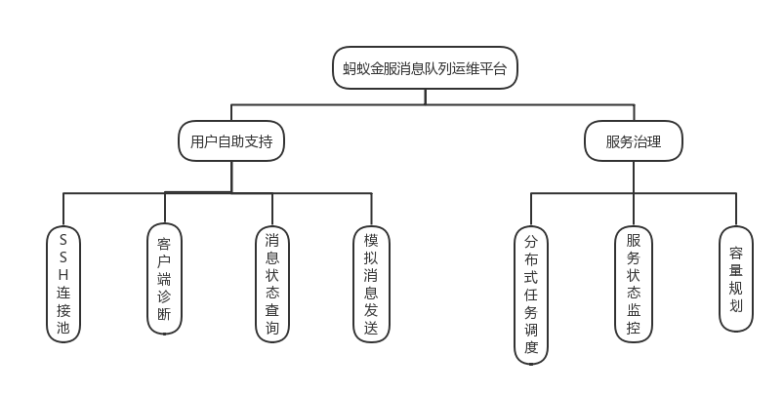
图3.2系统整体结构图
蚂蚁金服消息队列运维平台功能模块分为用户自助支持和服务治理两大部分。如系统整体结构图3.2所示，用户自助支持包括SSH连接池模块、客户端诊断模块、消息状态查询模块和模拟消息发送模块。其中SSH连接池模块是由性能需求催生，通过池化SSH连接的形式复用SSH连接，减少业务逻辑中连接SSH所消耗的时间。SSH连接池模块被客户端诊断模块、消息状态查询模块和模拟消息发送模块所依赖。服务治理包括分布式任务调度、服务状态监控和容量规划模块。其中分布式任务调度模块是为了满足系统的可维护性需求，使后台的任务可以分散在各个系统的运行实例上，且保证了任务的实时性和不丢失性。服务状态监控模块中的指标数据收集、指标数据转换、监控报警和容量规划中的容量分析都依赖分布式任务调度。
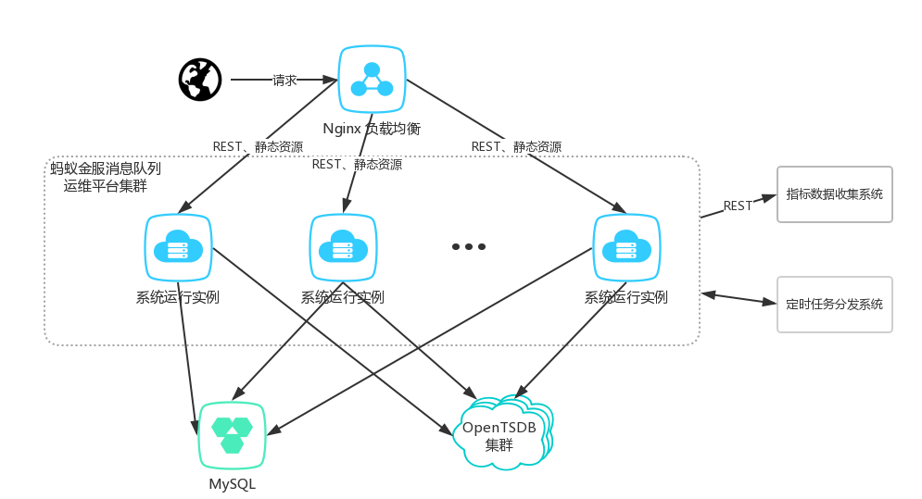
图3.3部署架构图
系统采用集群的部署结构，可以部署多个运行实例来分担负载。部署架构如图3.3所示，系统暴露RESTful接口和静态Web资源[Richardson, 2008]，然后通过代理服务器Nginx对外提供统一的服务入口。如果系统的并发量增大，达到性能瓶颈时，可以增加Nginx后端的集群中的运行实例的数量，使用集群的策略减轻单个运行实例的压力[Chi et al., 2012]。可以看到系统运行实例之间通过关系性数据库MySQL和时序数据库OpenTSDB共享数据，以此来达到运行实例的无状态。所谓的状态，就是为了保留程序的一些数据和上下文。当实例有状态时，在迁移的时候也需要把状态也迁移，恢复崩溃的实例，也需要把状态也恢复。通过把状态从实例转移到共享存储的模式，使实例变成无状态。无状态的实例提升了扩展性和运维的便利性。没有状态的，可以随意扩充、缩减和迁移节点。除了运维上的便利性，无状态的服务大幅度降低了Bug数，因为没有状态，就像“函数式编程”一样也没有明显的副作用[Hughes, 1989]。还可以从图中看到，系统的服务治理功能依赖外部的指标数据收集系统和定时任务分发系统。通过RESTful API从指标数据收集系统同步原始的指标数据。由定时任务分发系统触发系统的分布式任务的调度。

3.3.2用户自助支持模块设计
用户自助支持模块除了需要满足用户支持经验程序固化这个需求，还需要满足系统的性能需求。因为用户自助支持模块中的大多数业务都需要使用SSH协议对目标机器进行操作，而SSH连接的建立是异常耗时的。因此在客户端诊断、消息状态查询和模拟消息发送这三个功能模块的基础上，用户自助支持模块还包括SSH连接池模块。下面分别对这四个模块进行设计。
（1）SSH连接池模块设计
SSH连接的建立和JDBC连接的建立类似是消耗资源且耗时的。为了降低使用到SSH的业务逻辑的运行时间，于是采用复用SSH连接的形式，利用已有的SSH连接，减少连接的次数，以此来降低运行时间。SSH连接池模块主要的功能就是将SSH连接池化，业务从池中获取连接，用完以后归还给池[Luo et al., 2004]。
如类图3.4所示，SSH连接池模块主要包括SessionPool、SessionFactory、SshAuthHelper、ShellService和CmdResult。
其中SessionPool是整个模块的核心，提供了SSH连接Session的池化、可重入和依据目标机器类型限制复用数量的功能。可重入功能参考了Java的可重入锁机制，当线程已经持有了与目标机器连接的Session且还未释放时，再次请求连接该目标机器，仍然返回原来的Session[Haack et al., 2008]。通过可重入功能，开发人员在使用SessionPool的时候，可以无顾忌的从池中取出连接，而不需要当心连接重复创建的问题。依据目标机器类型限制服用数量一方面防止池中连接数过多，导致资源占用过大，另一方面使不同目标机器类型的连接数控制在预期的范围内，避免异常场景使冷门机器连接将热点机器连接从池中淘汰。
ShellService接口及其实现ShellServiceImpl是对Session的封装，提供更加贴近业务易用的接口。Session原始的接口只提供底层的基于字节流的操作和关于连接设置的细节。开发人员关心的是到目标机器上执行命令，然后得到命令的执行结果。其中命令是字符串的形式，返回结果根据业务的需要可以是字符串、以行分割的字符串或数字。ShellService中的方法接受字符串的命令，然后返回CmdResult。CmdResult里包含命令执行的结果，包括命令执行返回码、标准输出和错误输出。为了便捷的得到ShellService，SessionFactory和SessionFactoryEx提供了基于密码验证和证书验证的工厂方法，通过统一的渠道获得ShellService[Ellis et al., 2007]。
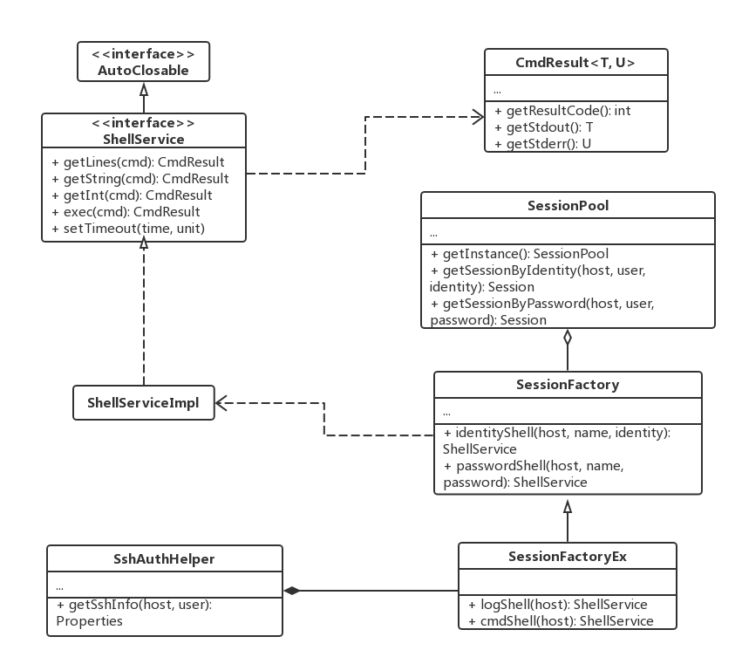
图3.4 SSH连接池模块类图
（2）消息队列客户端诊断模块设计
由前面的需求分析可知，消息队列发布端客户端诊断和订阅端客户端诊断的诊断项目和诊断流程相似，只是在最终呈现给用户的诊断报告和建议会根据角色的不同而有所不同。消息队列客户端诊断的的顺序图如3.5所示，用户在Web界面填写诊断的机器、发布端/订阅端ID、消息Topic和EventCode。然后通过发送RESTful请求被诊断控制器DiagnoseController处理。控制器用解析出来的参数调用DiagnoseService的diagnose方法执行诊断。DiagnoseService创建异步任务并返回。因为诊断是异步任务，用户这次请求无需等待诊断完成就能快速返回，减少用户的等待感。异步任务通过SSH远程在目标诊断机器上启动诊断代理DiagnoseAgent，由DiagnoseAgent负责具体的诊断项检查，并在诊断结束后返回诊断报告。在异步诊断期间，前端界面间隔尝试获取诊断报告，直到诊断完成为止。前端界面获取诊断报告后，分析诊断报告，并向用户展示诊断报告和相应的分析建议。用户可以根据分析建议来进行客户端的修复。
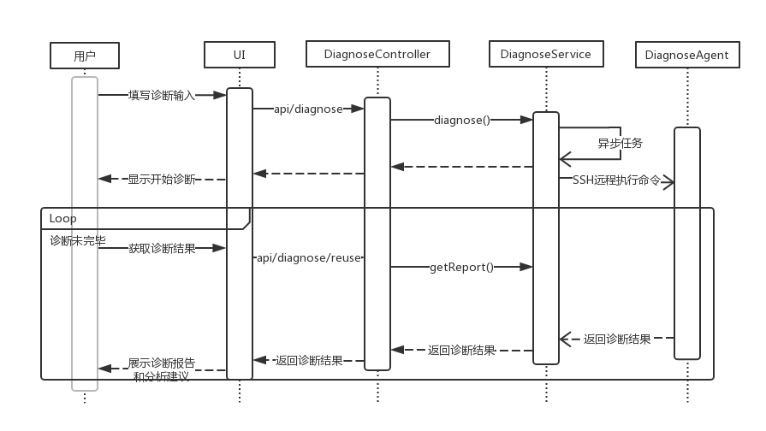
图3.5消息队列客户端诊断顺序图
在模块设计中，使用异步任务来执行诊断而不是直接等待诊断完成再返回请求，有两个因素的考虑。客户端诊端需要诊断很多项目，是耗时的操作，长时间的等待会引起用户的不满，所以采用异步的形式快速返回。通过界面告诉用户已经开始诊断了，给予用户系统正常工作的反馈。另一个重要的考虑因素是长时间请求不返回可能引起请求超时，导致请求失败。然而请求失败，诊断并不会终止，依旧占据系统资源。前端通过有间隔的轮询诊断报告直到诊断完成，这些请求并不会等待诊断完成，而是快速返回，避免了超时的问题。还可以从顺序图中看到，诊断逻辑放在了DiagnoseAgent里，而不是直接写在服务器端代码里，然后使用SSH与目标机器通信。这种设计由客户端诊断项目的特点所决定的。客户端诊断中的配置文件的诊断需要找到特定的配置文件，然后分析配置文件的内容是否满足需求。若采用第二种方式，就会造成大量的数据通过SSH传输到服务器端来。这种方式有两个弊端：大量的数据传输占据带宽，且传输耗时长；配置文件的分析是CPU密集型的任务，配置文件都到服务器端来分析导致服务器负担加重。而使用DiagnoseAgent的形式，就可以将分析的任务放在目标机器上，服务器端只需要接受最终的分析报告即可。
（3）消息状态查询模块设计
发送端发送消息到消息队列，消息队列根据消息投递规则在分区之间流转，最终由目标分区的消息队列投递给订阅端。在消息流动轨迹的每个节点都会用日志记录消息的信息，不同情况的消息会记录在不同的日志文件里。可以通过一系列的日志文件挖掘消息的状态。消息状态查询就是利用这一机制完成需求。消息状态查询的类图如图3.6所示，可以从类图看出消息状态查询分为消息的查询和消息轨迹查询两部分，分为由TraceService和TrackerService负责。
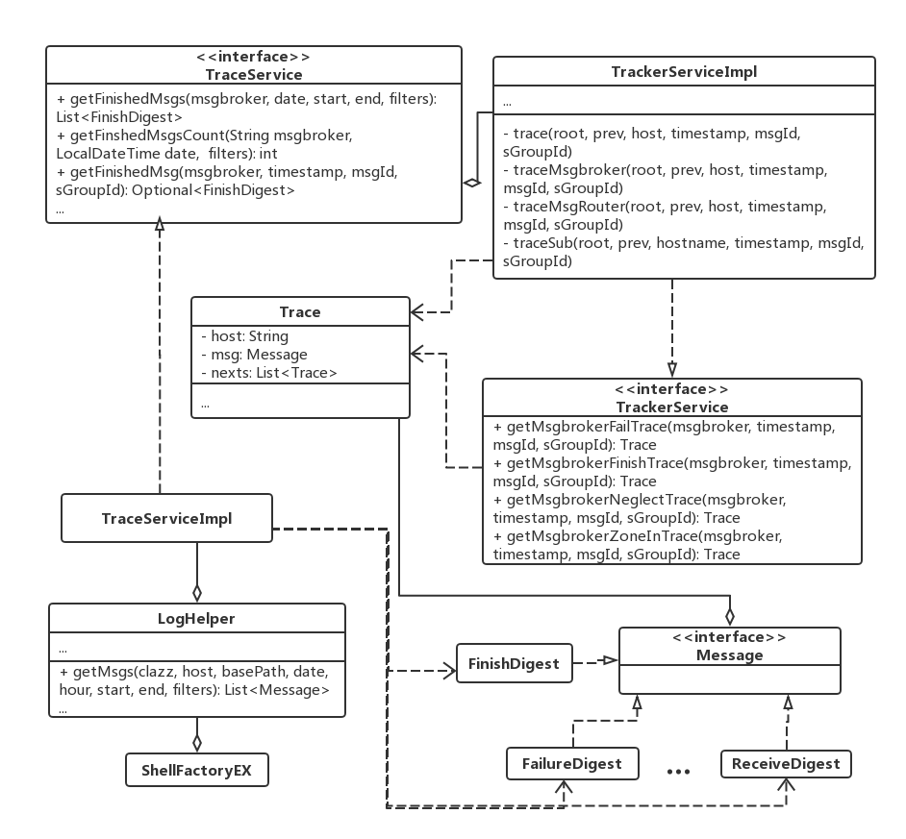
图3.6消息状态查询模块类图
消息查询TraceService提供了在目标消息队列机器上以时间和字段为过滤条件查询不同种类消息日志的接口。消息日志类型实现Message接口，除了类图中已经展示的FinishDigest、FailureDigest和ReceiveDigest，还包括NeglectDigest、PublisherDigest、RollbackDigest、SubscriberDigest、TransCheckDigest、ZoneInDigest和ZoneOutDigest。这些消息日志类型提供对日志的解析和对相应日志内容的表示。TraceServiceImpl是TraceService的实现类，通过提供日志路径和过滤条件等信息用消息日志查询辅助类LogHelper查询消息日志。LogHelper抽象消息日志查询的流程，根据消息类型clazz参数构造对应的消息日志对象返回查询结果，提供一个统一的消息日志查询接口，提高代码的复用。
TraceService负责的是具体的消息日志查询业务逻辑，与之对应的TraceServiceController提供了RESTful接口与TraceService方法一一对应，相当于代理模式，将接口暴露给前端。对于消息状态查分类查询、发布端模糊查询、订阅端模糊查询、发布端精确查询和订阅端精确查询的需求，前端业务逻辑通过组合使用这些接口和使用不同的过滤参数的方式实现相应的功能。
消息轨迹查询TrackerService根据消息ID，分析通过TraceService查到的消息日志，串联对应节点上的踪迹，最终生成消息轨迹Trace。可以从类图中看到，消息轨迹Trace包含属性host、msg和nexts。其中host标记这个踪迹发生的节点，msg是在这个节点上的消息日志信息。nexts是接着下一跳的所有踪迹。由此可见，消息轨迹是一个树状的拓扑结构，每个树的节点包含踪迹的机器名和消息日志信息。这种树状结构也正好满足消息发布订阅的形式，消息从一个发布端发布，最终投递到多个订阅端。
（4）模拟消息发送模块设计
模拟消息发送的模拟从模拟消息发布端和模拟消息两方面来考量。如流程图3.7所示，用户在界面填写消息相关的信息，消息相关信息包括：消息本身的信息：Topic、EventCode、属性集合和消息负载负载；发布端发布端相关的信息，发布端ID、发布端所在的分区和消息分组。其中发布端的分区和消息分组是投递规则的判断条件，影响最终消息投递到的订阅端。然后消息发送通过RESTful请求被控制器MockServiceController处理。控制器根据请求的参数，调用MockService的sendString或者sendMap方法。两个方法区别在于发送的消息的负载类型不同。最后MockService根据发送端分区执行本地命令启动MockAgent。MockAgent通过命令参数获得消息相关信息，根据消息相关信息模拟发布端发送消息。
在设计中，选择通过MockAgent的形式而不是直接在业务代码中模拟发送消息，是出于模拟消息发布端的考虑。模拟消息发布端要将消息发送到预期分区中的消息队列。消息队列发布端SDK并没有提供指定消息队列的接口，而是通过所在分区的配置中心获得。配置中心的地址又是从Java环境变量获得。直接在业务代码中模拟发送需要大量修改SDK中的代码。因此通过MockAgent的方式来在启动的时候设置配置中心地址，由此将消息发送至预期的消息队列。
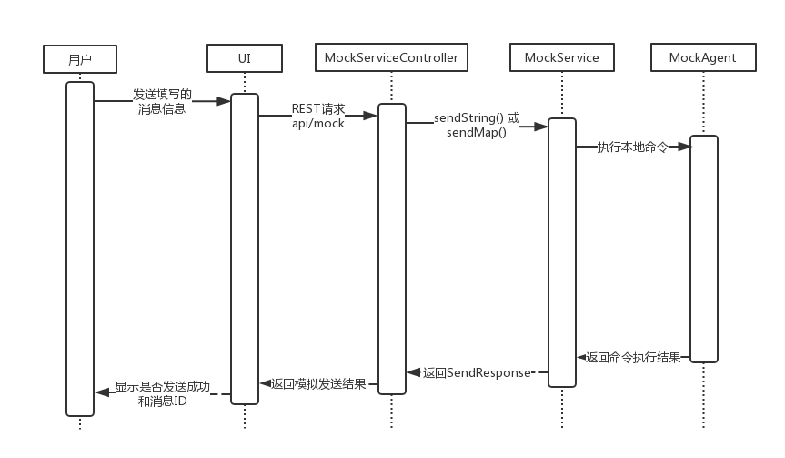
图3.7模拟消息发送顺序图

3.3.1服务治理模块设计
根据需求分析可知，服务治理包括服务状态监控和容量规划两大模块。其中服务状态监控需要实时的收集指标数据，并对指标数据进行转换。数据的收集和预处理任务会随着指标数量的增多，越来越繁重。容量规划也需要定时的结合用户设定的目标和服务当前的状态来分析服务容量的状态。为了满足系统的可靠性和可维护性，服务治理模块催生出分布式任务调度模块来把任务分摊到系统的实例节点，并保证任务的健壮性。下面分别对这三个模块进行设计。
（1）分布式任务调度模块设计
分布式任务调度模块主要是在集群中分摊任务和重新分配超时任务。任务来源于服务状态监控和服务容量规划，通常来说任务互相之间没有依赖性，使得分布式任务调度模块可以随意安排任务的运行。即使任务前提条件的满足才能正常运行，那么任务的业务逻辑需要实现当前提条件不满足的时候返回任务失败，让调度模块可以之后再次调度任务执行，直到前提条件满足为止。
本模块依赖于定时任务任务分发系统来触发任务的扫描和任务分发。定时任务分发系统根据自定义的时间间隔发送消息到消息队列，然后消息队列再根据负载均衡策略投递给订阅了该消息的订阅组的其中一个订阅端实例。这时系统的一个运行实例接受到定时消息，逻辑上变成集群的主节点。主节点查询数据库扫描出待运行的任务，然后分发到系统集群的实例上运行，分发完成变回普通节点。待运行的任务包含没有运行过的任务和超时任务，区别可以从任务的更新字段来判断。因为扫描任务和分发任务的时间远远小于定时消息的时间间隔，所以可以认为同一时间有且只有一个实例是主节点。这样可以避免同时存在多个主节点，导致同一任务多次运行[倪超, 2015]。
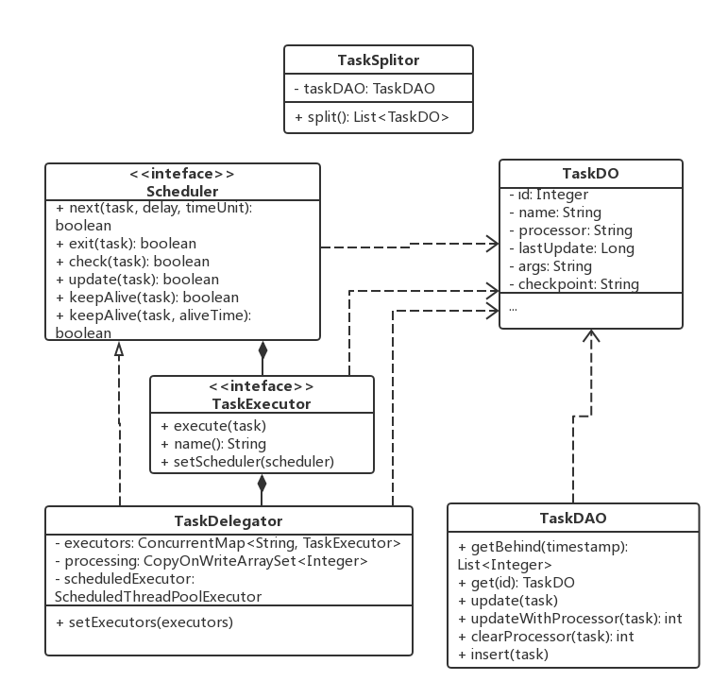
图3.8分布式任务调度模块类图
分布式任务调度模块满足CAP定理中的可用性和分区容忍性，在通常情况下满足一致性。因为最终只会有一个实例会变为主节点，所以即使出现网络分区，也只会导致部分节点无法接受分配的任务。对于可用性，只要集群中仍有存活的实例，表示定时消息仍可以投递，主节点最终还是会被确定，任务仍能够被分发。对于一致性，因为主节点承担责任的时间远远小于定时消息的时间间隔，通常来说同一时间只有一个主节点，满足一致性[Gilbert et al., 2002]。
如分布式任务调度类图3.8所示，分布式任务调度模块主要类有TaskSplitor、Scheduler、TaskDelegator、TaskExecutor、TaskDAO和TaskDO。其中TaskSplitor负责查询数据库扫描出待运行的任务。任务经过主节点分发到集群各个节点，节点通过TaskDelegator来选择任务对应的执行器TaskExecutor来执行。对于周期性的任务，可以通过next等方法更新任务的lastUpdate字段，保持任务不会被TaskSplitor重新扫描仪出来，使任务一直绑定在节点上执行，这样可以减少任务分发的频率，并且类似于CPU线程绑定增加任务的亲和性[Boland, 2001]。
任务的调度和任务的执行通过数据库来共享信息，任务信息由类TaskDAO和TaskDO来负责。TaskDAO负责对任务信息TaskDO的增删改查。TaskDO包含任务执行需要的信息和任务调度需要的信息，TaskDO的字段说明如表3.4所示。
表3.4分布式任务表
字段 | 类型 | 说明
id | INT | 任务的自增ID，是任务的主键和唯一标示。
name | VARCHAR(100) | 任务的名字和类型。可以通过任务的名字寻找到对应的任务的执行器。
processor | VARCHAR(255) | 标记当前正在处理该任务的机器实例。
lastUpdate | BIGINT | 任务仍出于活跃状态的时间戳。
args | TEXT | 执行器执行任务需要的任务参数，一般来说是不可变的。
checkpoint | VARCHAR(255) | 标记任务执行的进度。相对于args，检查点checkpoint随着任务的进度发生变化。
(2) 服务状态监控模块设计
服务状态监控最基础的部分是对指标数据的查询和存储。指标数据的本质是时序数据，每个数据点由指标名称metric、一系列标签tags和时间戳timestamp来唯一标示。指标名称是对指标的归类，例如CPU最近一分钟的使用率。标签进一步对指标限定，一般用来标记指标数据的来源，例如标记指标数据来源的机房、集群、应用和机器。有了指标名称和标签的限定条件，时序数据就像时间轴上离散的数据点，可以通过时间戳取出对应位置的数据。因此对于时序数据的存储，就是将时序数据的时间、时序数据值和时序数据的限定信息存储到时序数据库中。而对于时序数据的查询，往往不仅是通过时序数据的限定条件查询出单条的时序数据。原始数据的粒度太细，不利于分析。通常业务需要基于标签维度的聚合和基于时间维度的采样，得到更高视角的数据进行分析[Agrawal 2013]。
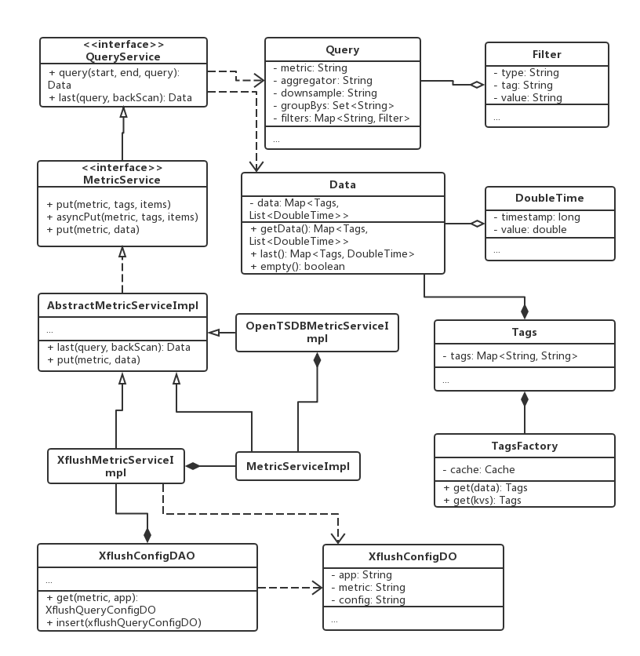
图3.9服务状态监控指标数据存取类图
如指标数据存取类图3.9所示，时序数据存储OpenTSDBMetricServiceImpl实现MetricService提供同步和异步两种方式将时序数据集Data存储到后端的时序库。异步存储不需要等待时序数据库的数据落盘完成就返回，时序数据库会在后台异步将数据以批次的形式刷到磁盘，这种方式可以减少存储数据的时间，适用于后续操作对存储没有依赖的情况，比如从指标数据收集系统同步数据。时序数据集Data包含标签和一系列时序数据点DoubleTime的映射，这种结构组织与时序数据存储和查询的数据格式相符合。可以从类图中看到，时序数据集中的标签由标签工厂TagsFactory提供。标签工厂有两个作用：提供便捷的接口得到标签；因为时序数据集中有很多标签的内容都是一致的，使用标签工厂可以减少重复标签的创建，减少系统内存的压力。
指标数据的查询涉及查询语句Query和标签过滤条件Filter，以及时序数据查询接口QueryService的实现类指标数据收集系统时序数据查询XflushMetricServiceImpl、时序数据库查询OpenTSDBMetricServiceImpl和时序数据查询代理MetricServiceImpl。从类图中可以看出，查询语句有metric、aggregator、downsample、groupBys和filters 5个字段。其中查询语句中的aggregator是应用在标签维度数据聚合的函数，而downsample是应用在时间维度的采样函数。groupBys类似SQL中的GROUP BY表示按哪些标签的值来分组数据。filters类似SQL中的WHERE后的条件用来过滤时序数据的数据集。通过查询语句可以将原始的数据集规约成更高维度的数据，以便上层业务的数据分析。指标数据收集系统数据查询XflushMetricServiceImpl和时序数据库查询OpenTSDBMetricServiceImpl为时序数据查询提供了一致的时序数据查询接口，屏蔽了不同数据源的查询细节。为了解决多个查询数据源引起业务逻辑复杂的问题，时序数据查询代理MetricServiceImpl为上层业务提供了统一的时序数据查询入口，将查询的请求通过指标的名字特征代理到不同的时序数据查询实现。
从前面的介绍能够了解到，系统可以通过指标数据收集系统数据查询从指标数据收集系统Xflush查询数据，但是由于从Xflush查询数据耗时比较久，且Xflush的指标数据保存时间有限，因此数据需要先从Xflush同步到系统的时序数据库，然后业务再通过时序数据库查询类来查询。如类图3.10所示，数据同步执行器CrawlerTaskExecutor根据任务参数CrawlerArgs中定义的查询语句同步相应的指标数据到时序数据库。其中CralwerArgs中的range代表同步的最大时间段，限定时间段的大小避免查询的数据过多导致内存溢出。数据同步执行器通过分布式任务调度Scheduler的next方法指定下一个周期任务的执行时间，使数据同步不断的进行，保持时序数据的实时性。
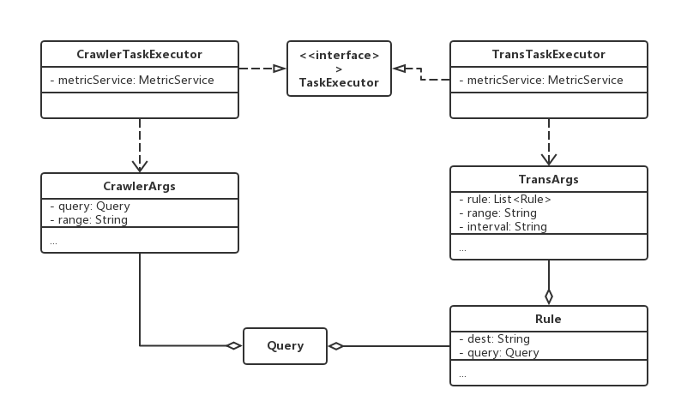
图3.10服务状态监控数据同步和预处理类图
指标数据的同步解决了直接从Xflush查询的弊端，但是从时序数据库以原始指标数据作为查询的基础仍有问题。业务使用的数据大多数是基于原始数据聚合和采样后的数据，例如服务状态的监控页面展示的大部分是整体和长时间段为维度的数据。若每次获取数据都需要进行数据聚合和采样，会大大增大系统的负载。数据预处理通过预先处理数据，减少每次获取数据的数据处理操作，以此来降低系统负载，提升系统的响应速度。数据预处理主要由TransTaskExecutor、TransArgs和Rule来负责。数据预处理执行器TransTaskExecutor会以TransArgs中设置的间隔时间interval来执行数据处理，以range为时间段按照定义的一系列规则Rule转换数据，并把数据存储到目标指标。
另外，本模块的报警功能与数据同步的设计类似。服务状态监控的前端是简单的通过时序数据接口查询数据并展示。两者都比较简单，不在此详细描述。
（3）容量规划模块设计
根据需求分析可知，容量规划需要根据用户设定的目标，结合服务的状态，分析当前容量的状态和给出相应的容量建议。容量规划模块类图如图3.11所示，容量规划模块主要包含容量目标Goal、集群负载状态LoadModel、容量规划分析报告Analysis、容量规划分析CapacityAnalysisService和容量规划分析执行器CapacityAnalysisExecutor。
目标Goal分为硬目标、软目标和中性目标。硬目标是容量必须达成的目标，软目标是尽量达成的目标。其中中性目标本质上是软目标，在容量分析中尽量达成即可。为了维持集群容量的稳定性，通常在服务的状态违反了硬目标才触发容量规划分析。添加中性目标的目的是为了在违反中性目标的时候也触发容量规划分析，但是在分析中不一定要达到该目标。其中HostEnsureGoal、QuotaCeilGoal和QuotaFloorGoal分别提供了机器数量保底限制、指标下限限制和指标上限限制的目标实现。虽然可以根据业务需求定义各种目标，但目标的具体的业务实现是不被容量规划分析感知的，容量规划分析只能通过Goal的satisfy方法的返回值来调整规划的策略。负数代表需要降低容量，正数代表需要增加容量。
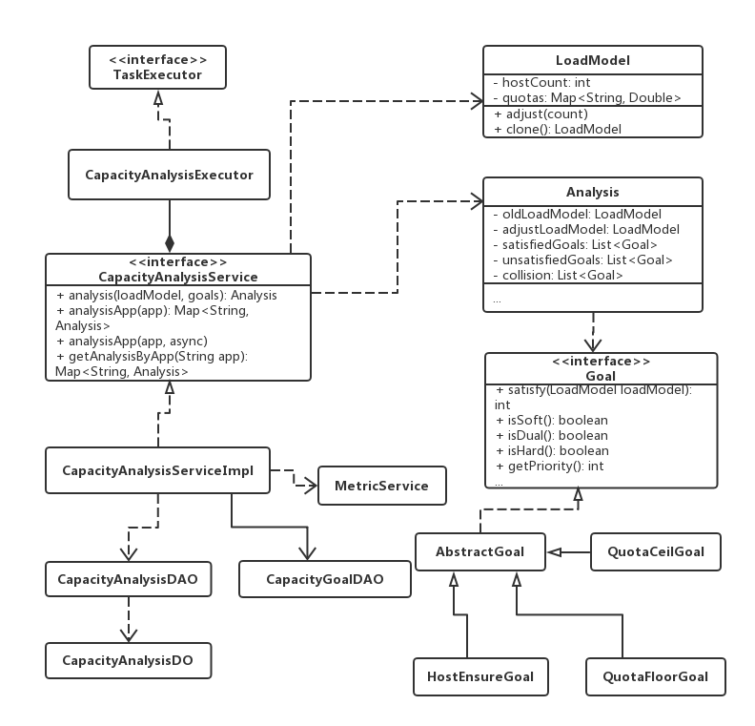
图3.11容量规划模块类图
容量规划分析执行器会周期性的调用容量规划分析。容量规划分析通过时序数据查询代理MetricService查询服务的状态。这里的服务状态是以一周为时间跨度的指标数据的p99。选用这个数据来代表服务状态有两个原因：一周的时间，服务刚好经历完整的负载波峰波谷，数据比较全面；指标数据的p99相比最大值消除了异常点的高峰毛刺，适合表示服务在时间段内的最高负载，数据比较有代表性[Moore et al., 2006]。容量规划分析从服务状态生成集群的负载模型LoadModel，然后通过CapacityGoalDAO查询用户设定的目标，结合目标分析得出容量规划分析报告Analysis。从容量规划分析报告可以通过oldLoadModel和adjustLoadModel了解到容量调整前后的负载状况。还可以从报告中得出调整后满足的目标和不满足的目标。若容量规划分析失败，可以从报告的collision中知道因为哪些硬目标之间冲突导致容量规划失败。

3.4 本章小结
本章主要是介绍系统主要部分的相关需求分析与模块设计。首先通过系统用例图介绍了系统的参与者和参与者涉及的相关用例。然后通过描述需求的来源和需求列表的形式展现了系统用户自助支持和服务治理两大类的功能性需求。接着结合系统的业务特点分析了系统的可靠性等非功能性需求。最后分别从总体和模块两个维度分别描述了系统的架构设计和模块，以及设计如何满足系统的功能性需求和非功能性需求。

第四章 蚂蚁金服消息队列运维平台的实现

4.1用户自助支持的实现

4.1.1 SSH连接池SessionPool的实现
SSH连接池中的核心类SessionPool负责SSH连接会话Session的复用。可以通过getSessionByPassword和getSessionByIdentity获取会话。两种获取会话的方法只是身份验证的方式有所不同，其他的流程是一致的。通过密码身份验证得到会话的代码如图4.1所示，首先尝试通过reuseSession方法获取可以复用的会话，若获取成功则直接返回该会话。若没有可以复用的会话，则创建新的连接，并通过heldSessions记录该线程已经持有该会话。其中heldSessions是由ThreadLocal创建，每个线程私有的[Goetz, 2006]。可以看到记录会话的时候，由sessionKey作为会话的标示。sessionKey是由会话连接的机器名和会话用户拼接而成的。会话是针对于特定的一台机器的，机器名是使用域名的形式，不会出现重复，并且用户的身份决定了操作的权限和操作的角色标示。当两个会话的sessionKey相同时，代表两个会话具有相同的行为和能力。因此使用机器名加会话用户的形式可以很好的作为会话的标示。
public Session getSessionByPassword(String hostname, String user, String password) {
// 尝试复用会话
final Session reusedSession = reuseSession(hostname, user);
if (reusedSession != null) { return reusedSession; }
// 复用失败，创建新的会话
final String sessionKey = sessionKey(hostname, user);
final Session session = connectByPassword(hostname, user, password);
final Map<String, Session> heldSessions = sessions.get();
heldSessions.put(sessionKey, session);
… // 会话记录初始化
return fresh(session);
}
图4.1 SessionPool类getSessionByPassword方法代码
上面介绍了SSH连接会话获取的基本流程，其中的复用会话逻辑由reuseSession方法实现。如图4.2所示，首先尝试从线程已持有的会话列表heldSessions中获取会话，这里是自有会话的复用，也是会话可重入实现的部分。当根据sessionKey从线程私有会话列表找到会话，会话复用计数器sessionCounts将该会话对应的计数加一。计数的值代表该会话被线程持有但仍未释放的次数，只有当该计数完全归零时，线程才真的释放了这个会话。若线程没有持有该会话，则从会话池sessionPool中去搜寻。会话池里存放的是没有被任何线程使用的空闲会话，由一系列sessionKey与对应的会话实例双向队列的映射构成。会话池的这种结构可以方便根据sessionKey找出会话实例。利用双向队列提供后进先出的机制，优先使用最近才放入池中的会话。因为最近放入池中的会话仍保持可用连接的概率会比较高。
private Session reuseSession(String hostname, String user) {
final Map<String, Session> heldSessions = sessions.get();
final String sessionKey = sessionKey(hostname, user);
// 从线程持有的会话中获取，可重入
if (heldSessions.containsKey(sessionKey)) {
final Session session = heldSessions.get(sessionKey);
sessionCounts.get(session).incrementAndGet();
return fresh(session);
}
// 从会话池中获取，复用
if (sessionPool.containsKey(sessionKey)) {
final Deque<TimestampSession> deque = sessionPool.get(sessionKey);
if (deque != null && deque.size() != 0) {
final TimestampSession ts = deque.pollFirst();
if (ts != null) {
sessionCounts.put(ts.session, new AtomicInteger(1));
heldSessions.put(sessionKey, ts.session);
return fresh(ts.session);
}
}
}
return null;
}
图4.2 SessionPool类reuseSession方法代码
当线程使用完会话，可以通过close方法归还会话回会话池。如close方法的实现图4.3所示，会话应该只被一个线程持有，从池中得到会话的线程必须和归还会话的线程一致，因此首先是检查会话持有的合法性。上面提到会话是可重入的。接着检查会话的线程重入计数器减一后是否归零。若为正，代表线程仍持有该会话，需要接着调用close方法，直到计数器为零为止。当计数器清零且会话连接仍然有效，则将会话放入会话池中。会话池里存放会话的双向队列根据不同的会话类型会有不同的大小限制。当双向队列内元素达到最大值，则按先进先出的顺序丢弃最旧的会话。可以从代码中看到这里采用了while循环来保证会话归还的成功，这是因为在多线程并发环境下，可能多个线程同时归还同一sessionKey的会话，若采用Check-Then-Act的方式，会导致归还失败，出现并发错误。
public void close(Session session) {
final Map<String, Session> heldSessions = sessions.get();
// 合法性检查
if (!heldSessions.containsValue(session)) { throw new IllegalMonitorException(); }
// 可重入
if (sessionCounts.get(session).decrementAndGet() != 0) { return; }
// 归还回会话池
final String sessionKey = sessionKey(session.getHost(), session.getUserName());
BlockingDeque<TimestampSession> deque = sessionPool.get(sessionKey);
TimestampSession newTs = new TimestampSession(currentTimeMillis(), session);
while (!deque.offerFirst(newTs)) {
final TimestampSession oldTs = deque.pollLast();
if (oldTs == null) { continue; }
}
…
}
图4.3 SessionPool类close方法代码

4.1.2客户端诊断异步诊断的实现
客户端诊断的时间由诊断的客户端情况决定，可能长达好几秒，远远超出网关的超时时间。因此需要异步诊断应对诊断超时。如异步诊断前端代码实现图4.4所示，首先通过basicDiagnose方法异步请求诊断客户端，其中params为诊断所需要的目标机器名、Topic和EventCode等参数。在发送异步诊断请求之前，页面显示已经开始客户端诊断。从用户的角度来说全程都是异步的，网络请求并不会阻塞用户的界面操作，且界面有及时的操作反馈。从代码实现来说，api/diagnose请求并不是立即返回的，而是有一定的超时时间。当客户端诊断超过该超时时间，请求直接返回超时，然后诊断继续执行。这样实现对于在超时时间内完成的客户端诊断，可以在诊断完成后就立即返回，用户体验比较好。若客户端诊断超时仍为完成，则启用超时异步补偿机制，以5秒为间隔通过请求api/diagnose/reuse无阻塞的获得客户端诊断报告，直到请求的返回包含诊断报告为止。可以从代码中还可以看到，通过count设置获得诊断报告重试的次数，防止前端无限重试，给后端造成压力。客户端诊断超过1分钟可以断定为客户端诊断异常或者本身后端服务出现异常，因此重试次数12次的限制可以及时反馈给用户诊断失败，而不是让用户继续等待诊断报告。
basicDiagnose = (params) => {
this.setState({ loading: true });
reqwest({ url: 'api/diagnose/', method: 'get', data: params })
.then(resp => {
if (!resp.success) return;
this.setDiagnose(resp.payload);
}).fail(() => this.failDiagnoseRetry(12));
}

failDiagnoseRetry = (count) => {
if (this.state.basicReport) return;
setTimeout(() => {
reqwest({ url: 'api/diagnose/reuse', method: 'get', data: { host: this.state.host } })
.then(resp => {
if (resp.success) {
this.setDiagnose(resp.payload);
} else {
this.failDiagnoseRetry(--count);
}
}); }, 5000);
}
图4.4 客户端诊断异步诊断前端代码
客户端诊断的实现效果图如图4.5所示，消息队列用户输入诊断需要的消息Topic、EventCode、发端端GroupId和诊断的机器名Host。系统分析后给出诊断报告。从图中可以看出，该客户端与配置中心和消息队列断连，且没有找到预期的客户端配置，然后用户可以根据参考配置来配置客户端。
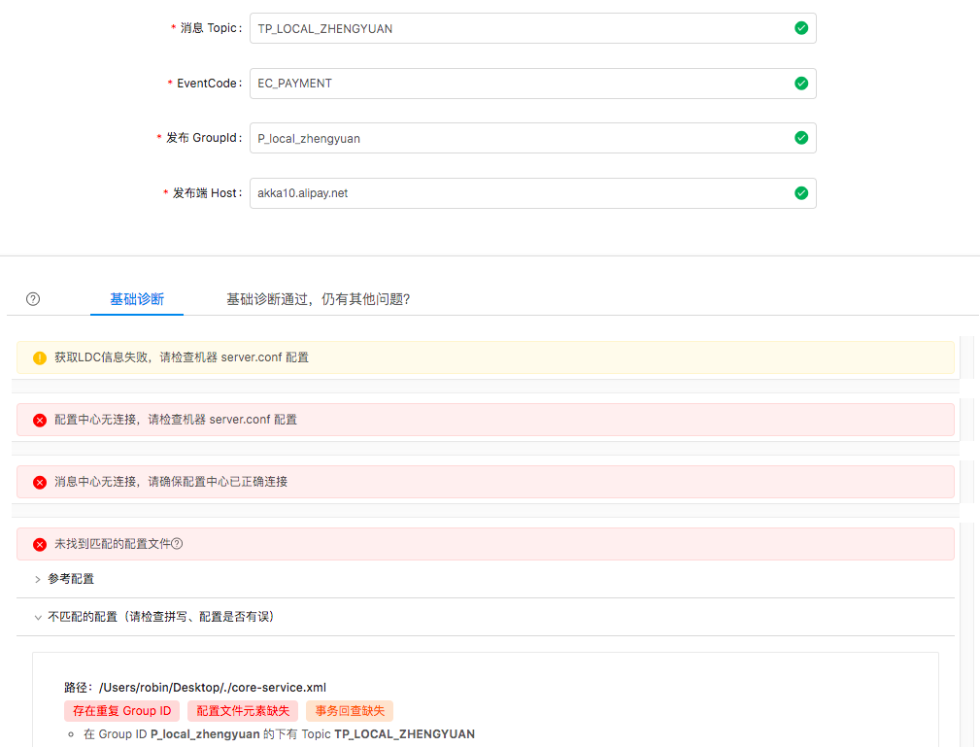
图4.5 客户端诊断界面

4.1.3消息状态查询的实现
消息状态查询基础是从特定的消息日志文件过滤出相应的消息日志。不同种类的消息日志存放在不同的消息日志文件，且日志文件会随着时间不断滚动和归档，所以需要根据消息日志的类型和消息日志产生的时间来确定消息日志所在的文件。不同种类的消息日志的格式和解析方式也有所不同。于是消息状态查询的LogHelper屏蔽了日志滚动和消息日志解析的细节，提供了统一通用的消息日志查询接口。如LogHelper的getMsgs实现图4.6所示，结合日志基础路径bashPath和消息日志时间date得出日志所在的路径。再使用过滤字段filters，将所需的日志条目过滤出来。最后利用消息类型clazz通过Java的反射机制创建相应的消息日志对象，并且使用日志条目通过build方法构建消息日志对象。
public <T extends Message> List<T> getMsgs(Class<T> clazz, String hostname,
String basePath, LocalDateTime date,
boolean hour, int start, int end, String... filters) {
List<T> msgs = new LinkedList<>();
try (ShellService shellService = getShell(hostname)) {
final String logFile = getLogFile(basePath, date, hour);
String cmd = range(grepPipeCmd(logFile, filters), start, end);
shellService.getLines(cmd).getStdout().stream()
.forEach(msg -> msgs.add((T) clazz.newInstance().build(msg)));
}
return msgs;
}
图4.6 LogHelper类getMsgs方法代码
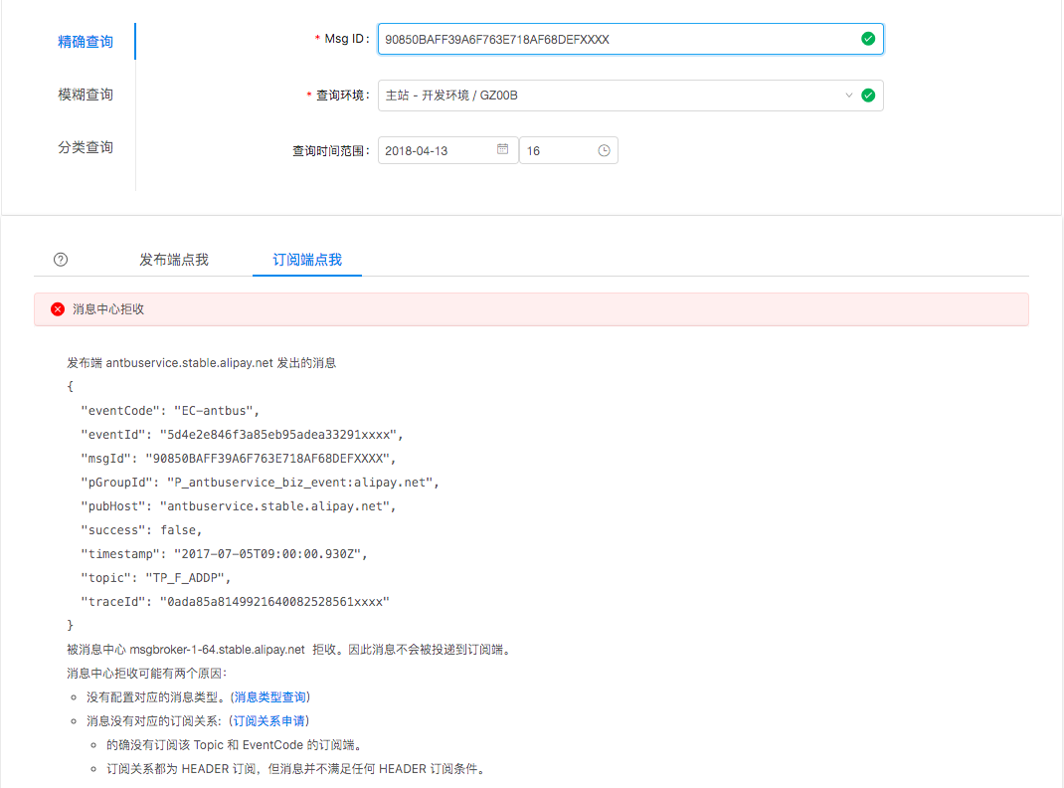
图4.7 订阅端精确消息查询界面
LogHelper提供了根据消息日志类型和日志过滤条件查询消息日志的能力。借助LogHelper对不同消息日志类型查询的能力和组合日志过滤条件，可以轻易的实现分类查询、模糊查询和精确查询，具体实现不在此描述。实现效果如图4.7所示。通过消息ID、查询环境和查询时间访问精确查询消息的状态，系统分析消息日志得知该消息被消息队列拒收。在给出消息相关的详细信息的同时，还给出了消息被拒收的可能原因和解决途径。
前面提到的消息状态只是孤立的消息日志的状态表现。消息轨迹能将孤立的消息日志串连起来，展示出消息在节点上的流转状态。蚂蚁金服内部架构基于用户分片来进行分区和负载均衡。因此消息的发布端和订阅端可能在不同的城市分区。消息最复杂的流转情况需要经过发布端、源分区消息队列、源分区消息路由、目标分区消息路由、目标分区消息队列和订阅端总共6个节点。其中消息路由是为了收敛分区之间消息队列连接的中转站。消息轨迹核心trace实现如图4.8所示，当前节点为消息队列、消息路由或订阅端时，则调用对应的方法追踪当前节点。追踪的节点若还有后续节点，则会继续调用后继节点的追踪方法，直到追踪完订阅端节点，最终形成树状的消息轨迹。当由于日志被删除等原因追踪失败时即方法抛出异常，会在消息轨迹中加入虚拟节点，尽量保证轨迹的完整性。消息轨迹效果如图4.9所示。每个节点用节点的机器名标示。节点之间用线连接，代表消息的传递。还可以通过节点查看节点上解析过后的消息日志的详细信息。
private void trace(Trace root, NodeType prev, String hostname,
Instant timestamp, String msgId, String sGroupId) {
try {
if (hostname.contains("msgbroker")) { 递归跟踪消息队列
} else if (hostname.contains("zmsgrouter")) { 递归跟踪消息路由
} else { 跟踪订阅端 }
} catch (NoSuchElementException e) {
加入虚拟节点
}
}
图4.8 TrackerServiceImpl类trace方法代码
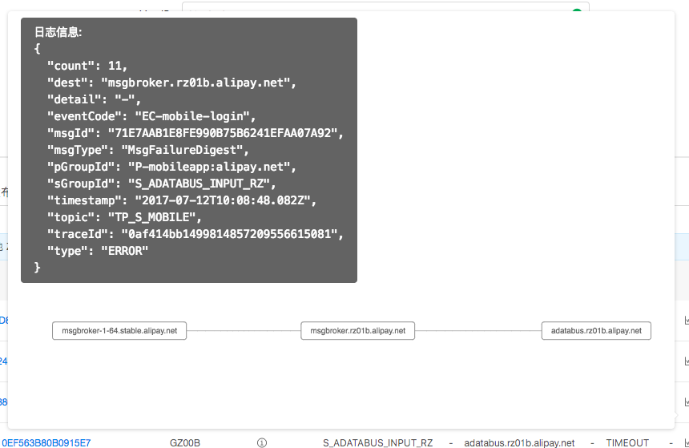
图4.9 消息轨迹查询界面

4.2服务治理的实现

4.2.1分布式任务调度的实现
分布式任务调度将任务负载均衡到集群中的各个节点，通过TaskDelegator的execute方法提交任务[Lea, 2000]。实现如图4.10所示，任务可能重复分发，因此首先检查该任务是否已经被该节点持有。然后根据任务的名字获取任务的执行器TaskExecutor。这里的任务执行器是通过Spring的配置文件配置注入到TaskDelegator中，可以在无需修改代码的情况下增加新的任务执行器，增加了系统的灵活性和可扩展性。接着更新当前任务的持有者等信息，指示任务正在被该节点执行。最后通过next方法将任务提交到任务执行规划器Schedule中。
public void execute(String taskId) {
if (processing.contains(taskId)) { return; }
TaskDO task = taskDAO.get(taskId);
executor = executors.get(task.getName());
occpuy(task); // 标记该任务已经被该节点持有
next(task, 0, TimeUnit.MILLISECONDS); // 立即执行
}
图4.10 TaskDelegator类execute方法代码
如图4.11所示，next方法是TaskDelegator内部任务调度主要逻辑，通过delay参数来规划任务执行的时间。当delay参数设置为0时，代表任务立马执行。和单机多线程并发类似，分布式节点也需要考虑任务状态在执行过程中变更的问题。可能因为机器假死或者虚拟机长时间垃圾回收等原因，导致任务超时，然后被分布式任务调度重新分配到其他节点执行。首先将任务的超时时间更新为预计执行的时间，并在更新的过程中检查任务是否还是被本节点所持有。若已经被其他节点占据，则放弃执行。否则则提交到执行计划中。为了减轻虚拟机的内存压力，这里对节点的执行计划做了优化。当执行延迟低于5分钟时，意味着该任务以及相关的内存占用可以很快的被回收掉，则提交到节点的scheduledThreadPoolExecutor等待执行。若延迟大于5分钟，任务的内存占用可能在多次垃圾回收后晋升到老年代，增加虚拟机垃圾收集的时间[周志明, 2014]，则直接放弃执行，等待分布式任务调度将该任务扫描出来，分配到集群中的节点执行。
public boolean next(TaskDO task, long delay, TimeUnit unit) {
boolean process = keepAlive(task, System.currentTimeMillis() + unit.toMillis(delay));
// 执行延迟大于5分钟，直接放弃执行
if (process && unit.toMillis(delay) > MINUTES.toMillis(5)) { return exit(task); }
if (!process) { return false; }
// 延迟执行
scheduledThreadPoolExecutor.schedule(() -> {
if (!check(task)) { return; }
executors.get(task.getName()).execute(task);
}, delay, unit);
return true;
}
图4.11 TaskDelegator类next方法代码

4.2.2服务状态监控的实现
无论是服务监控的指标数据的展示，还是指标数据的分析，最基本的是获得原始的指标数据。服务监控的指标数据来源是指标数据收集系统。通过不断的数据拉取，保持指标数据的实时性。指标数据的同步逻辑由CrawlerTaskExecutor类负责，核心代码如图4.12所示。首先得到同步任务的检查点作为初始的同步起点，然后通过metricService从指标数据收集系统拉取数据，并异步存储到时序数据库中。该流程没有使用指标数据的后续操作，并且异步存储使同步逻辑更快的进入下一个同步循环，因此异步存储可以加快数据同步的速度。这里的for循环是为了在同步落后的情况下，通过持续的同步，尽快使数据赶上进度。为了减轻轮询对系统本身和指标数据收集系统的负担，当同步数据的时间段小于一分钟的时候，通过Schedule的next方法安排当时间段大于一分钟再继续执行同步逻辑。
public void execute(TaskDO task) {
long start = Long.valueOf(task.getCheckpoint());
for (; ; ) {
Query query = parseObject(task.getArgs(), CrawlerArgs.class).getQuery();
long end = Math.min(start + args.getRange()), currentTimeMillis());
// 时间间隔过短，安排延后执行
if (end - start < Time.MINUTE) {
next(task, end - start + Time.MINUTE,TimeUnit.MILLISECONDS);
break;
}
// 抓取数据，并存储到目标指标中
Data data = metricService.query(start, end, query);
for (Entry<Tags, List<DoubleTime>> entry : data) {
DoubleTime[] items = entry.getValue().toArray(new DoubleTime[] {});
metricService.asyncPut(query.dest(), entry.getKey(), items);
}
start = end + Time.MILLISECOND;
task.setCheckpoint(start);
}
}
图4.12 CrawlerTaskExecutor类代码
指标数据的预处理并不是在数据同步的时候就进行，而是拆分出来由TransTaskExecutor实现。之所以拆分出来作为周期性任务实现，是因为预处理并不只是对数据点到数据点的转换，而是大多数业务是对数据点的维度上的聚合。聚合需要所需数据点到齐后才能开始，因此预处理拆分出来单独作为周期性任务。指标数据预处理核心实现如图4.13所示，首先通过检查点checkpoint和预处理步长range计算得到预处理数据的起始时间和结束时间。然后根据预处理规则列表依次将查询出来的数据存储到目标指标中。其中查询的过程也是对原始指标数据聚合和采样的过程。这里使用的是预处理规则列表而不是将预处理规则拆分到各个任务的形式。之所以采用这种方式，是因为预处理的数据之间有依赖，一个预处理的输出可能是另一个预处理的输入。类似于从线程内部观测，代码执行都是有序的，使用预处理规则列表可以保证数据的可见性和完整性[Datar et al., 2002]。
public void execute(TaskDO task) {
SeqRuleArgs args = JSON.parseObject(task.getArgs(), SeqRuleArgs.class);
long start = Long.valueOf(task.getCheckpoint());
long end = start + args.getRange();
// 按照预处理规则，依次按查询-存储的顺序处理
for (Rule rule : args.getRules()) {
Data data = metricService.query(start, end, getQuery(rule));
metricService.put(rule.getDest(), data);
}
task.setCheckpoint(start + args.getInterval());
}
图4.13 TransTaskExecutor类代码
通过对原始指标数据的预处理，前端可以通过控制器的转发直接从时序数据库中获取聚合过的指标数据，然后通过图表展示。服务监控的效果如图4.14所示,应用整体的平均CPU使用率和内存占用随时间的变化通过折线图的方式实时展示。
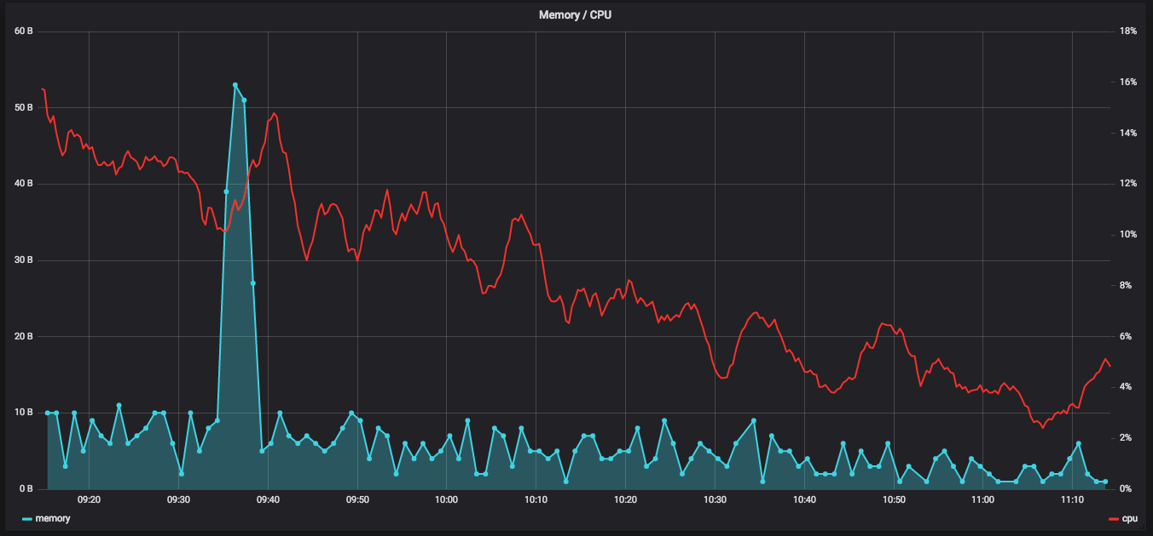
图4.14系统指标监控界面

4.2.3容量规划的实现
服务监控提供了对服务指标数据的可视化，但是具体对可视化的数据的理解和判断是由人来把控的，本质上服务监控只是数据从机器流动到人脑的过程，且对监控数据的分析需要有一定的知识背景。而容量规划使数据更加智能，通过结合用户设定的目标和服务的状态，分析出直接可理解的容量状态，并给出容量的建议。如容量规划核心逻辑的伪码图4.15所示。用户自定义的目标按优先级排序，优先以优先级高的目标进行调整负载模型。负载模型对外提供当前机器数量下各项指标的预期值。容量规划框架并不需要关心用户自定义的目标的业务逻辑，只需要通过检查负载模型是否满足目标，可以得出当前负载模型需要增加机器、减少机器或者保持现状。根据目标的满足情况不断调整负载模型，并且在每次调整后检查之前已满足的目标是否还是满足，直到对该目标优化结束。优化结束分为两种情况：一种是目标优化成功；另一种是该目标在优化的过程中违反之前已满足的目标，且该目标是硬目标，造成目标冲突，导致优化失败[LinkedIn, 2017b]。
For each goal g in goal list ordered by priority {
While load model dose not meet g's requirement {
Add or remove host from load model
Check load model still satisfies all satisfied goals
Finish optimization once g is satisfied
Fail the optimization if g is hard goal and is not satisfied for load model
}
Add g to satisfied goals
}
图4.15容量规划逻辑伪代码
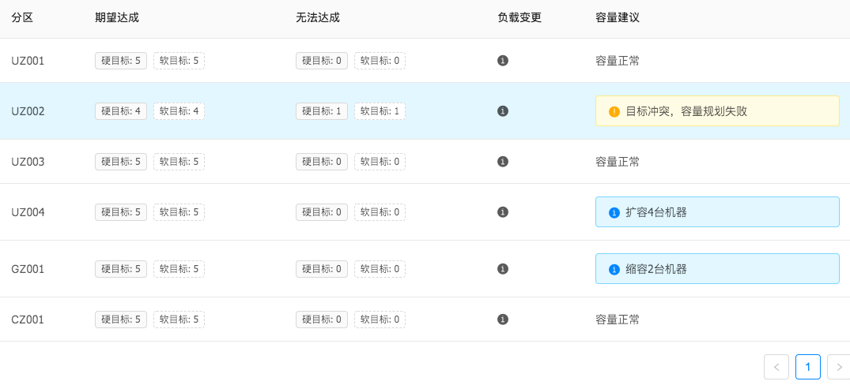
图4.16容量规划界面
容量规划的效果如图4.16所示，分区的容量规划以行分隔，最右边一列是对当前分区的容量建议，通过容量建议可以得知容量分析的结果，然后根据容量建议进行扩容缩容。其中期望达成和无法达成是指根据容量建议进行容量变更后，分区容量满足目标的状况。还可以通过负载变更来查看容量变更后预计的指标变化情况。

4.3蚂蚁金服消息队列运维平台的测试

4.3.1单元测试
为了在开发过程的代码健壮性，秉承着测试先行的原则，通过单元测试来把关各个最小测试单元类和方法的正确性。本系统使用了JUnit 5作为单元测试框架。JUnit 5提供了很多注解来替代以往的命名约定和测试类继承的方式，减少了对测试代码的侵入性。测试类运行的测试方法通过注解@Test标注，方法内部编写测试逻辑。在测试方法前调用的方法通过注解@BeforeEach和@BeforeAll来标注，用来前置条件的准备和初始化，例如Mock类的设置，其中@BeforeEach是在每个测试方法之前都执行，而@BeforeAll是在所有测试方法之前执行。在测试方法后调用的方法通过@AfterEach和@AfterAll，用来释放资源和回滚测试修改的数据。
单元测试测试的类往往会对其他类有依赖性。被依赖类的出现bug导致行为不一致，会影响依赖类的单元测试。另一方面，被依赖类可能是持久化数据操作类，它的行为会受具体持久化数据所影响。为了保证被依赖的类的行为的一致性，需要将被测试类的依赖类替换成模拟类mock。本系统使用单元测试模拟类库Mockito来模拟被依赖类。在单元测试的测试前置方法中，通过mock方法创建被模拟的接口的实例，然后通过when和given方法来设置模拟不同方法参数下的不同行为。通过这种方式减少了编写mock代码的工作量也增加了模拟的灵活性。
单元测试的最终结果如图4.17所示，项目从逻辑层面分隔成层与层之间隔离web、core、common和biz 4个包。总共运行510个单元测试，每个包的所有单元测试都全部通过。其中core包里逻辑上是包含发布出去服务的代码。平台暂不对其他系统提供接口，因此core包为空，也就没有相应的单元测试。由JaCoCo统计的单元测试测试代码覆盖率为73%。单元测试覆盖大多数代码的正常路径和异常路径。
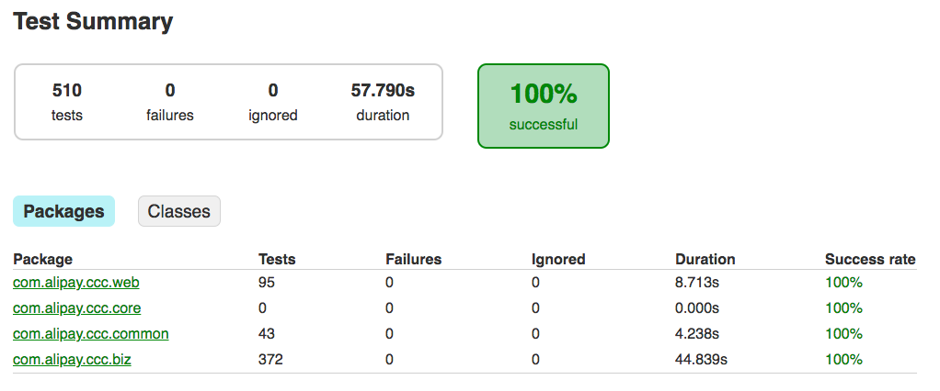
图4.17单元测试报告

4.3.2功能测试
系统大多数功能测试涉及用户界面的交互。由于开发时间的限制和人力不够的原因，这里的系统测试需要通过人工的实际操作来测试。下面功能测试通过测试用例分别从用户自助支持功能测试和服务治理功能测试两方面讲述。
（1）用户自助支持功能测试
表4.1是客户端诊断的测试用例，该用例主要从发布端和订阅端两个用户角色测试客户端诊断功能。测试结果与预期结果相符，测试项全部通过。
表4.5用户自助支持测试用例
测试项 | 操作/输入 | 预期结果 | 测试结果
发布端客户端诊断功能 | 1.输入发布端ID、Topic、EventCode和发布端机器名Host。  2.点击诊断按钮。 | 展示诊断报告。诊断报告包括消息类型诊断、配置文件诊断、订阅关系诊断、消息队列连接诊断、配置中心连接诊断和发布端诊断建议。 | 通过
订阅端客户端诊断功能 | 1.输入订阅端ID、Topic、EventCode和订阅端机器名Host。  2.点击诊断按钮。 | 展示诊断报告。诊断报告包括消息类型诊断、配置文件诊断、订阅关系诊断、消息队列连接诊断、配置中心连接诊断和订阅端诊断建议。 | 通过
表4.2是消息状态查询的测试用例，该用例分别从发布端、订阅端两个用户角色和分类、模糊和精确三个查询维度测试客户端诊断功能。具体的测试项包含分类查询、发布端模糊查询、订阅端模糊查询、发布端精确查询、订阅端精确查询和消息轨迹查询。测试结果与预期结果相符，全部通过。
表4.6消息状态查询测试用例
测试项 | 操作/输入 | 预期结果 | 测试结果
分类查询 | 1.输入Topic、EventCode、发布端ID、订阅端ID、消息分区和选择消息时间范围和消息状态。  2.点击查询按钮。 | 以自解释的形式展示对应消息日志。 | 通过
发布端模糊查询 | 1.输入Topic、EventCode、发布端ID、消息分区和选择消息时间范围。  2.点击查询按钮。 | 以自解释的形式分成功和失败类型展示对应消息日志。并从发布端的角度解释失败的原因和解决方法。 | 通过
订阅端模糊查询 | 1.输入Topic、EventCode、订阅端ID、消息分区和选择消息时间范围。  2.点击查询按钮。 | 以自解释的形式分成功和失败类型展示对应消息日志。并从订阅端的角度解释失败的原因和解决方法。 | 通过
发布端精确查询 | 1.输入消息ID、发布端ID、消息分区和选择消息时间范围。  2.点击查询按钮。 | 以自解释的形式展示对应消息日志。并从发布端的角度解释失败原因。 | 通过
订阅端精确查询 | 1.输入消息ID、订阅端ID、消息分区和选择消息时间范围。  2.点击查询按钮。 | 以自解释的形式展示对应消息日志。并从订阅端的角度解释失败原因。 | 通过
消息轨迹查询 | 1.输入消息ID、订阅端ID、消息分区和选择消息时间范围。  2.点击查询按钮。  3.点击消息轨迹按钮。 | 展示消息的树状消息轨迹。并以自解释的形式显示每个节点的日志。 | 通过
表4.3是模拟消息发送的测试用例，该用例主要用于测试模拟消息发送是否能够成功从指定分区发送预期的消息到对应的消息队列。测试结果与预期结果相符，模拟消息发送测试项通过。
表4.7模拟消息发送测试用例
测试项 | 操作/输入 | 预期结果 | 测试结果
模拟消息发送 | 1.输入Topic、EventCode、消息属性、消息分组和消息负载和消息发布的分区。  2.点击模拟消息发送按钮 | 显示模拟消息发送成功，提供该消息的精确查询链接，并通过查询链接里面看到的消息相关的属性与输入匹配。 | 通过
（2）服务治理功能测试
表4.4是服务治理功能的测试用例，该测试用例主要从监控的配置测试和监控的展示测试两方面展开。监控的配置测试包括监控数据源配置测试、数据预处理配置测试和监控指标数据测试配置三个步骤，分别对应ETL中的抽取、转换和加载。监控的展示的测试分为监控指标数据可视化展示测试和监控报警测试。测试结果与预期结果相符，全部通过。
表4.8服务状态监控测试用例
测试项 | 操作/输入 | 预期结果 | 测试结果
监控数据源配置 | 1.输入指标类型和指标数据收集系统的指标URL。  2.点击提交配置按钮。 | 显示提交配置成功。后台一分钟内开始从指标数据收集系统同步数据。 | 通过
数据预处理配置 | 1.输入一系列指标查询语句和新指标数据目标名字。  2.点击提交配置按钮。 | 显示提交配置成功。后台一分钟内开始预处理对应的指标数据。 | 通过
监控指标数据配置 | 1.输入应用需要的监控指标。  2.点击提交配置按钮。 | 显示提交成功。 | 通过
监控指标数据可视化展示 | 1.点击监控应用列表中的应用。 | 展示应用的监控。 | 通过
监控报警配置 | 1.输入指标、指标的范围和报警的方式。  2.点击提交配置。 | 显示提交配置成功。 | 通过

表4.5是容量功能的测试用例，该测试用例主要用于测试容量目标配置和容量规划查看。测试结果与预期结果相符，全部通过。
表4.9容量规划测试用例
测试项 | 操作/输入 | 预期结果 | 测试结果
容量目标配置 | 1.输入容量指标和指标预期的范围。  2.点击提交配置。 | 显示提交配置成功。后台一分钟内开始根据新的配置重新进行容量规划。 | 通过
容量规划查看 | 1.点击容量规划查看按钮 | 展示容量规划。容量规划包括分区和分区对应的完成的目标、未完成的目标、负载变更和容量建议。 | 通过

4.4本章小结
本章主要阐述了系统主要模块的实现细节及其相关前端界面。分别从用户自助支持和服务治理两方面来介绍系统的实现。在用户自助支持方面，首先重点介绍了SSH连接池的核心逻辑SessionPool的实现，然后说明了客户端诊断异步诊断前端的实现，最后描述了消息状态查询中的消息日志查询和消息轨迹查询的实现。在服务治理方面，首先介绍了服务监控和容量规划的公共依赖模块分布式任务调度的实现，接着描述了服务监控中后台指标数据同步任务和数据预处理任务的实现，最后使用伪码的方式描述了容量规划的实现过程。在本章的最后，分别从单元测试和系统测试两种测试粒度描述了系统的测试。

第五章 总结与展望

5.1 总结
本文结合蚂蚁金服消息队列运维的实际情况，分析了目前运维方式面对用户支持数量和消息队列部署规模不断增长暴露出来的问题。在这些问题的基础上，提出了蚂蚁金服消息队列运维平台这一解决方案。通过蚂蚁金服消息队列运维平台来自动化原来人工的操作，并进一步提供更多的能力。蚂蚁金服消息队列运维平台后端基主要使用Spring Boot框架，并且使用Spring MVC提供微服务架构下的RESTful接口，时序数据存储使用时序数据库OpenTSDB，前端使用Ant Design React框架实现前后端代码的分离。蚂蚁金服消息队列运维平台在这些技术的基础上构建了一套解决方案。解决方案分别从用户自助支持和服务治理两方面出发。其中用户自助支持是对以往支持经验的程序固化，包括客户端诊断、消息状态查询和模拟消息发送3个功能。服务治理是对消息队列日常的运维，为消息队列服务质量承诺提供了有力的保障，包括服务状态监控和容量规划2个功能。本人在项目中的具体工作主要是在理解系统需求的基础上完成系统架构的设计和模块开发，并在用户的反馈下，不断迭代开发完善系统。自上线以来，蚂蚁金服消息队列运维平台正常运行，以平均每月9000的有效页面访问量和400的用户数量对企业内部提供服务，大大提高了消息队列用户支持和服务治理的效率，满足企业对该平台的基本需求。

5.2 进一步工作展望
由于系统开发时间有限以及系统需要实现的需求相对较多，开发的蚂蚁金服消息队列运维平台只满足了基本的功能需求和非功能需求，然而系统仍然存在些许不足，有些功能尚未实现，并且还有部分模块有待优化。
（1）客户端诊断流程的拓展
本系统目前的客户端诊断流程是通过硬编码的形式固化下来。新增检查点需要修改原有的代码，可扩展性较差。后续工作应该改造客户端诊断流程成可配置的，通过配置来决定诊断的流程。
（2）指标数据预处理的数据对齐
本系统在指标数据预处理的时候，当前置数据还没有到齐，数据预处理会遗漏数据，导致输出数据不准确。后续工作准备使用实时流处理框架Flink来预处理指标数据，以在保证数据实时性的同时，保证输出数据的准确性。
（3）容量规划的指标曲线
目前容量规划中的负载模型在模拟指标的时候是使用线性均摊的方法来计算的。这种估算方式对于和TPS不成线性关系的指标不够准确。后续准备通过指标的历史数据拟合出关系曲线，并通过关系曲线来模拟负载模型中的指标值。

参 考 文 献

[Agrawal 2013] B. Agrawal, Analysis of large time-series data in OpenTSDB, MS thesis, University of Stavanger, Norway, 2013.
[Beyer et al., 2016] B. Beyer, C. Jones, J. Petoff and N. R. Murphy, Site Reliability Engineering: How Google Runs Production Systems, O'Reilly Media, Inc., 2016.
[Boland, 2001] V. K. Boland, Affinity scheduling of data within multi-processor computer systems, U.S. Patent, 2001.
[Borthakur, 2007] D. Borthakur, The hadoop distributed file system: Architecture and design, Hadoop Project Website, 2007.
[Chi et al., 2012] X. Chi, B. Liu, Q. Niu and Q. Wu, Web load balance and cache optimization design based nginx under high-concurrency environment, Digital Manufacturing and Automation (ICDMA), 2012 Third International Conference on. IEEE, 2012.
[Datar et al., 2002] M. Datar, A. Gionis, P. Indyk and R. Motwani, Maintaining stream statistics over sliding windows, SIAM journal on computing, 2002.
[Ellis et al., 2007] B. Ellis, J. Stylos and B. Myers, The factory pattern in API design: A usability evaluation, Proceedings of the 29th international conference on Software Engineering. IEEE Computer Society, 2007.
[Emmerich, 2000] W. Emmerich, Software engineering and middleware: a roadmap, Proceedings of the Conference on the Future of Software Engineering, ACM, 2000.
[Gilbert et al., 2002] S. Gilbert and N. Lynch, Brewer's conjecture and the feasibility of consistent, available, partition-tolerant web services, Acm Sigact News 33.2, 2002.
[Goel, 2011] N. Goel, N. N. Kumar and R. K. Shyamasundar, SLA monitor: A system for dynamic monitoring of adaptive web services, Web Services (ECOWS), 2011 Ninth IEEE European Conference on, 2011.
[Goetz, 2006] B. Goetz and T. Peierls, Java concurrency in practice, Pearson Education, 2006.
[Haack et al., 2008] C. Haack, M. Huisman and C. Hurlin, Reasoning about Java’s reentrant locks, Asian Symposium on Programming Languages And Systems, 2008.
[Hughes, 1989] J. Hughes, Why functional programming matters, The computer journal, 1989.
[Laddad, 2009] R. Laddad, Aspectj in action: enterprise AOP with spring applications, Manning Publications Co., 2009.
[Lea, 2000] D. Lea, A Java fork/join framework, Proceedings of the ACM 2000 conference on Java Grande, ACM, 2000.
[LinkedIn, 2017a] https://goo.gl/CmdcQi, Open Sourcing Kafka Cruise Control by LinkedIn, 2017.
[LinkedIn, 2017b] https://goo.gl/H8AavM, Cruise Control Wiki Overview by LinkedIn, 2017.
[Luo et al., 2004] R. Luo, and T. Xuebing, Design and Realization for JDBC-based Database Connection-pool [J], Computer Engineering 9, 2004.
[Mathe et al., 2015] Z. Mathe, A. C. Ramo, F. Stagni, and L. Tomassetti, Evaluation of NoSQL databases for DIRAC monitoring and beyond, Journal of Physics: Conference Series, 2015
[Menasce, 2002] D. A. Menasce and V. A. Almeida, Capacity Planning for Web Services: metrics, models, and methods, Upper Saddle River, NJ: Prentice Hall PTR, 2002.
[Moore et al., 2006] D. S. Moore, W. I. Notz and W. Notz, Statistics: Concepts and controversies, Macmillan, 2006.
[Paar et al., 2009] C. Paar and P. Jan, Understanding cryptography: a textbook for students and practitioners, Springer Science & Business Media, 2009.
[Prometheus, 2018] https://prometheus.io, From metrics to insight by Prometheus, 2018.
[Richardson, 2008] L. Richardson and S. Ruby, RESTful web services, O'Reilly Media, Inc., 2008.
[Sigelman, 2010] B. H. Sigelman, L. A. Barroso, M. Burrows, P. Stephenson, M. Plakal, D. Beaver and C. Shanbhag, Dapper, a large-scale distributed systems tracing infrastructure, Google, 2010.
[Stoica, 2000] I. Stoica, Stateless core: a scalable approach for quality of service in the internet, CARNEGIE-MELLON UNIV PITTSBURGH PA DEPT OF ELECTRICAL AND COMPUTER ENGINEERING, 2000.
[Villamizar, 2015] Villamizar, Mario, O. Garcés, H. Castro, M. Verano, L. Salamanca, R. Casallas, and S. Gil, Evaluating the monolithic and the microservice architecture pattern to deploy web applications in the cloud, Computing Colombian Conference (10CCC), 2015 10th. IEEE, 2015.
[Walls, 2016] C. Walls, Spring Boot in action, Manning Publications Co., 2016.
[倪超, 2015] 倪超, 从 Paxos 到 Zookeeper: 分布式一致性原理与实践, 2015。
[周志明, 2014] 周志明, 深入理解 Java 虚拟机一 JVM 高级特性与最佳实践, 2014。

致 谢
首先非常感谢我的指导老师申富饶教授。本次毕业论文的撰写是在申富饶老师的耐心指导下完成的。感谢申富饶老师在论文的开题报告、论文的中期报告和论文的构思提出的宝贵建议，使我在项目的设计开发过程中有了明确的方向。在论文的撰写阶段，感谢申富饶老师对论文初稿存在的问题对我细心的指导，给予中肯的建议，因此我才能不断的完善论文的内容和结构。申富饶老师态度严谨和知识渊博令我十分敬佩，是我学习的榜样，在我今后的学习工作和生活中想必也会产生深远的影响。
感谢我在蚂蚁金服实习的企业导师刘翔，在项目需求的分析和开发过程中都给予了我很大的帮助。在项目开发的过程中，不仅仅交给我很多项目实现相关的东西，更重要的是培养了我分析问题和解决问题的能力。在企业导师刘翔的指导下，我顺利完成了项目的实现。
感谢本科和研究生期间南大教导过我的老师，你们传授的不仅仅是知识，更多的教会了我学习的方法，指引了学习的道路。感谢企业实习中帮助过我的同事，热心的对项目提出需求和指出可以改进的地方，并且在项目设计和实现的过程中提供了很多其他解决方案的参考和见解，开拓了我的思路。
感谢我的父母，他们给我生活上的照顾和精神上的鼓励和支持，才能让我在求学的道路上越走越远。
感谢我的女朋友夏睿，她让我的平庸的生活变得多彩，同时也在论文的撰写过程中给予了我很多建议。
最后再次感谢所有帮助过我的老师、同事和领导。

版权及论文原创性说明

任何收存和保管本论文的单位和个人，未经作者本人授权，不得将本论文转借他人并复印、抄录、拍照或以任何方式传播，否则，引起有碍作者著作权益的问题，将可能承担法律责任。
本人郑重声明：所呈交的学位论文，是本人在导师的指导下，独立进行研究工作所取得的成果。除文中已经注明引用的内容外，本论文不包含其他个人或集体已经发表或撰写的作品成果。本文所引用的重要文献，均已在文中以明确方式标明。本声明的法律结果由本人承担。

作者签名：
日期： 年 月 日

